**МИНОБРНАУКИ РОССИИ**

**Федеральное государственное автономное образовательное  
 учреждение высшего образования   
«Южный федеральный университет»**

**Институт высоких технологий и пьезотехники**

**Кафедра прикладной информатики и инноватики**

**Направление: 09.03.03 "Прикладная информатика"**

**Проект на 1 курсе**

**«Сайт фотовыставка»**

**ПОЯСНИТЕЛЬНИТЕЛЬНАЯ ЗАПИСКА**

Выполнили студенты 1 курса 6 группы

_______________ Канкошев М.Р.

подпись

_______________ Папба А.С.

подпись

_______________ Куликов И.А.

подпись

_______________ Литвинчук И.С.

подпись

_______________ Ципан К.А.

подпись

_______________ Попов И.А.

подпись

**Ростов–на–Дону, 2024**

Оглавление

**ВВЕДЕНИЕ** 3

**1 ТЕХНИЧЕСКАЯ РЕАЛИЗАЦИЯ** 5

**1.1 Поиск решения** 5

**1.2 Обоснование выбора** 6

**2 ОФОРМЛЕНИЕ САЙТА, ДИЗАЙН И ВЕРСТКА** 8

**3 ТЕСТИРОВАНИЕ И ИСПРАВЛНЕИЕ ОШИБОК** 20

**4 ЗАКЛЮЧЕНИЕ** 21

**СПИСОК ИСПОЛЬЗОВАННЫХ ИСТОЧНИКОВ** 22

**ПРИЛОЖЕНИЕ** 23

## **ВВЕДЕНИЕ**

После того, как в 1994 году в России был зарегистрирован первый сайт, начинается история российского интернета. Интернет прочно закрепился в сознании людей. На сегодняшний день он представляет собой огромное количество связанных друг с другом сетей, которые в свою очередь состоят из множества серверов.

Сегодня возможности для творчества и самовыражения поистине безграничны. Новые технологии позволяют создавать всё что угодно из чего угодно.

Цифровое искусство (его также называют мультимедийным или искусством новых медиа) объединяет множество форм. Это цифровая живопись и иллюстрация, фотография и скульптура, 3D-графика, гейм-арт, интерактивные инсталляции и многое другое. Бесчисленные digital-творения объединяет то, что все они создаются при помощи компьютера, смартфона и других гаджетов.

В современном мире фотография стала неотъемлемой частью нашей повседневной жизни. Она позволяет нам запечатлеть важные моменты, выразить свою творческую индивидуальность и поделиться своими взглядами с окружающим миром. Создание сайта фотовыставки - это уникальная возможность объединить талантливых фотографов, представить их работы широкой аудитории и поддержать культуру искусства.

**Проблема: С**уществует ряд проблем, связанных с традиционной организацией фотовыставок. Наиболее значительная из них - физическое пространство, которое ограничивает количество работ, которые можно показать на выставке. Кроме того, посетители могут испытывать трудности с местом проведения выставки и временем, а на сайте это удобнее.

**Цель проекта:** Создать удобную и доступную платформу для публикации работ фотографов, которая поможет в распространении работ, популяризации данного направления.

**Задачи:**

1. Сбор необходимой для работы информации.
2. Изучение материалов для разработки сайта.
3. Дизайн и кроссплатформенная разработка сайта.
4. Создание удобной и оригинальной платформы.
5. Реклама нашего проекта в соцсетях.

**Гипотеза:** Использование веб-сайта для организации фотовыставки может решить проблемы и привлечь больше людей к данному виду искусства. Веб-платформа позволит представлять неограниченное количество фотографий, а также предоставлять подробную информацию об каждой работе и авторе.

## **1 ТЕХНИЧЕСКАЯ РЕАЛИЗАЦИЯ**

## **1.1 Поиск решения**

На первом этапе выполнения проекта были проанализированы инструменты для создания информационного ресурса с целью выбора инструмента, отвечающего целям проекта. Были рассмотрены следующие варианты разработки информационного ресурса:

1. Tilda[[1]](https://tilda.cc/ru/) – это онлайн–платформа, предназначенная для создания сайтов без помощи программистов и дизайнеров. Пользователь собирает сайт из готовых блоков и может настраивать их функциональность и внешний вид. Среди преимуществ конструктора можно выделить: большой функционал; редактор для создания авторского, а не шаблонного дизайна; адаптивность. К недостаткам Тильды относятся: невозможность ведения сложных проектов; все шаблоны одностраничные; слабая техподдержка; завышенная стоимость.
2. Разработка сетевого ресурса с помощью CMS сервера WordPress[[2]](https://wordpress.com/ru/). Самым первым преимуществом WordPress является то, что он бесплатный, что сделало его достаточно популярным. Сам сервер в использовании удобный, простой, легко устанавливается и настраивается. Контент здесь можно добавлять с помощью визуального редактора, а также устанавливать все необходимые плагины. Также контент сайта и дизайн независимы друг от друга, что тоже является достоинством этого сервера. Однако, есть у данного сервера и недостатки. Одним из них является дублирование страниц и изображений. Также сервер существенно перегружен и имеет ограничение функций;
3. Html, CSS, Java и PHP – подразумевается написание сайта вручную. Итоговый продукт получится уникальным, не требующим больших финансовых затрат. Относительная простота использования является преимуществом. Освоить CSS можно достаточно быстро. Создатель имеет множество дополнительных возможностей по стилизации текста и другого контента. Что касается недостатков, у CSS он только один – контент по–разному отображается в разных браузерах. В устаревших браузерах поддерживаются не все функции современного CSS, а на создание сетевого ресурса уйдет достаточное количество времени.

Далее необходимо рассмотреть примеры сетевых ресурсов с похожей тематикой:

1. DeviantART – популярный портал для фотографов, иллюстраторов и писателей, а также социальная сеть художников. Он предоставляет возможность демонстрировать свои произведения, делиться мнениями с другими художниками и любителями искусства.
2. ArtStation — один из крупнейших сайтов для профессиональных художников в сфере digital media. Портфолио на ArtStation — это стандарт индустрии для художников, работающих в сфере кино, разработки игр, индустриальном дизайне.
3. Pixiv.net – сайт японского интернет–сообщества художников, который позволяет им выставлять свои иллюстрации и получать обратную связь с помощью комментариев пользователей и рейтинга.

## **1.2 Обоснование выбора**

Проанализировав все варианты разработки информационных ресурсов, учитывая возможности и потенциал нашей команды, а также сложности, которые могут возникнуть, окончательный выбор был сделан в пользу Html, CSS, Java и PHP. Это дает возможность менять исходный код и выстроить свой дизайн и функционал.

При работе над данным проектом были использованы следующие сетевые ресурсы:

1. Figma [[3]](https://www.figma.com/) — это графический онлайн–редактор для совместной работы. В нём можно создать прототип сайта, интерфейс приложения.
2. Visual Studio Code (VS Code) [[4]](https://code.visualstudio.com/)— текстовый редактор. Позиционируется как «лёгкий» редактор кода для кроссплатформенной разработки веб– и облачных приложений.
3. Microsoft Word – представляет собой текстовый редактор, который предназначен для создания и редактирования текстовых документов.
4. Microsoft PowerPoint – представляет собой программу для создания презентаций.
5. Adobe Photoshop — многофункциональный графический редактор
6. Bootstrap[[5]](https://getbootstrap.com/docs/5.3/getting-started/introduction/) — полифункциональный инструмент для интерфейса.

## **2 ОФОРМЛЕНИЕ САЙТА, ДИЗАЙН И ВЕРСТКА**

Следующий этап – разработка дизайна. Сайт будет состоять из главной страницы, подборки фотографий, галереи.

Для начала необходимо создать макет будущего сайта, подобрать основные цвета, затем осуществить верстку главной страницы.

На главной странице располагется «превью» сайта, фотографы, мини-галерея, нижняя часть для связи и информации. Осуществляя верстку, необходимо помнить, что здесь располагается наиболее значимая информация. Вверху находятся ссылки, переводящие на страницу с подборками фотографий, страницу для поддержки, страницу для обратной связи и на главную.

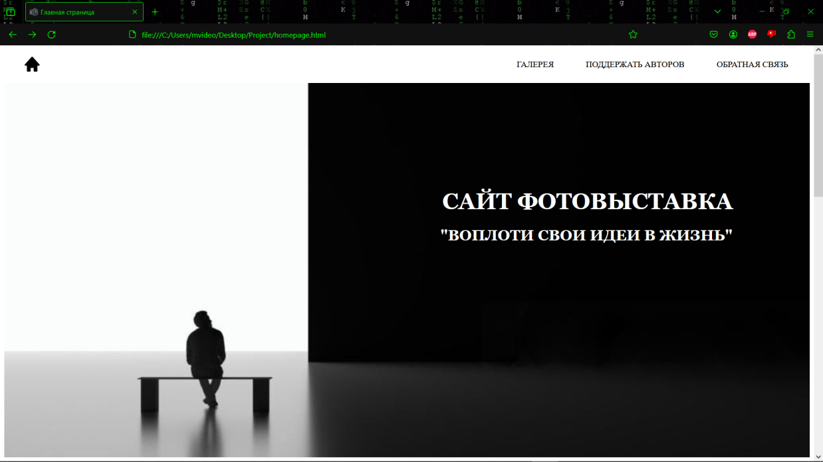

Рисунок 2.1 ­­– Главная страница с приветственной фотографией.



Рисунок 2.2 – Панель навигации.



Рисунок 2.3 – Вкладка в браузере.

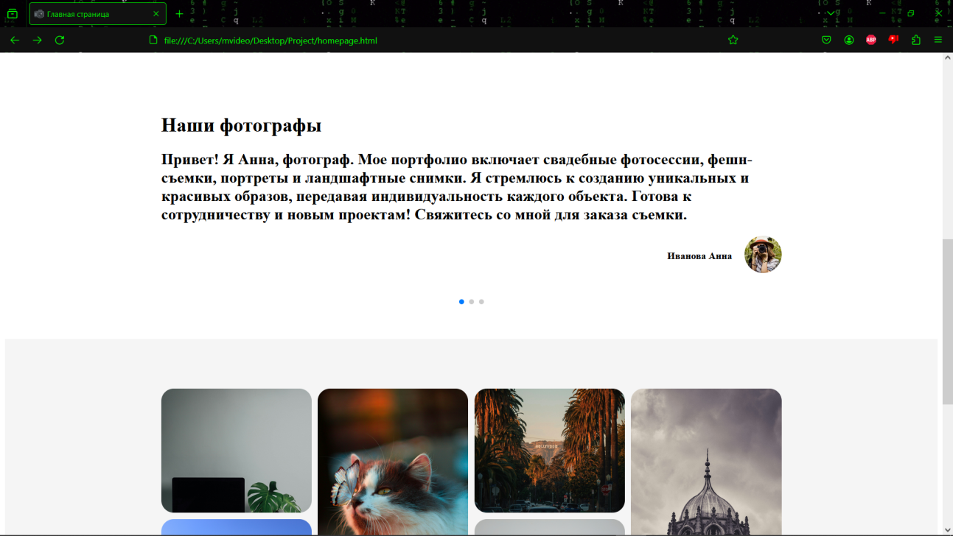

Рисунок 2.4 – Фотографы на главной странице.

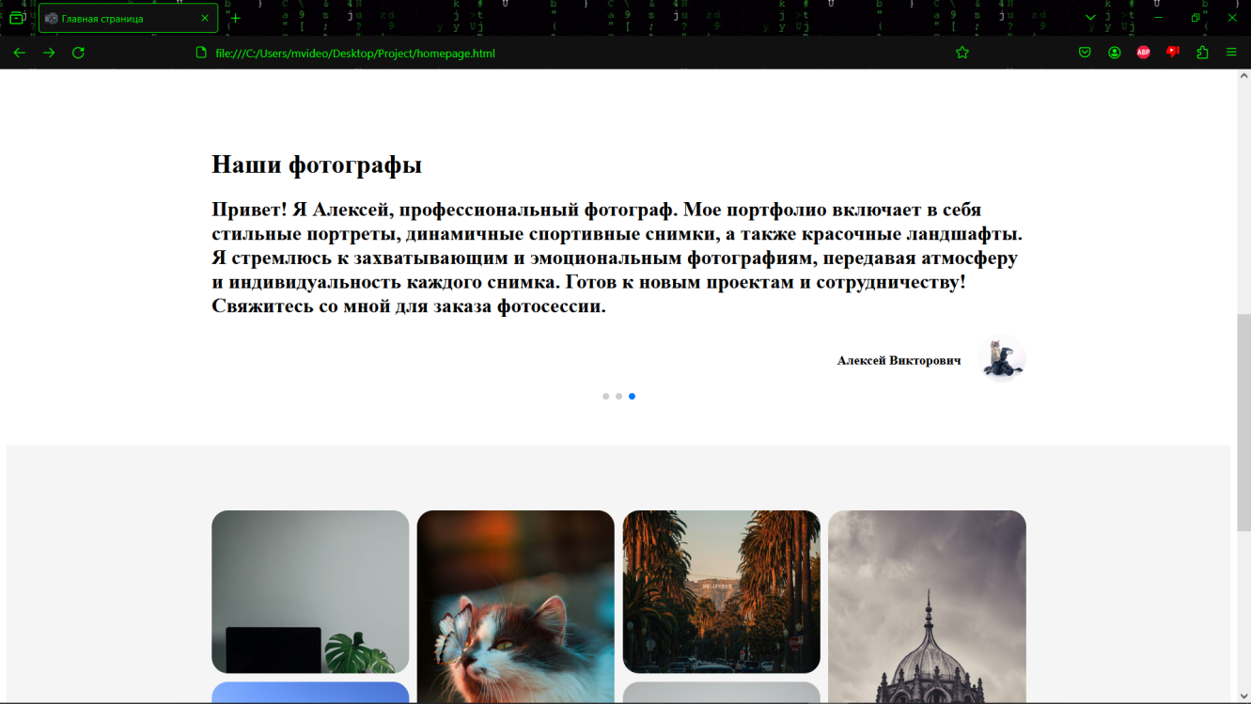

Рисунок 2.5 – Функция перелистывания описания фотографов.

На главной странице реализована функция пролистывания описаний фотографов, которые уже есть на сайте (Рисунок 2.4, Рисунок 2.5). При наведении на аватарку фотографа, она увеличивается и затемняется. При нажатии на нее пользователя переведет на указанный ресурс фотографа.

Также на главной странице реализована мини-галерея и ссылка под ней, которая переводит на страницу с подборками фотографий со схожими тематиками (Рисунок 2.6).

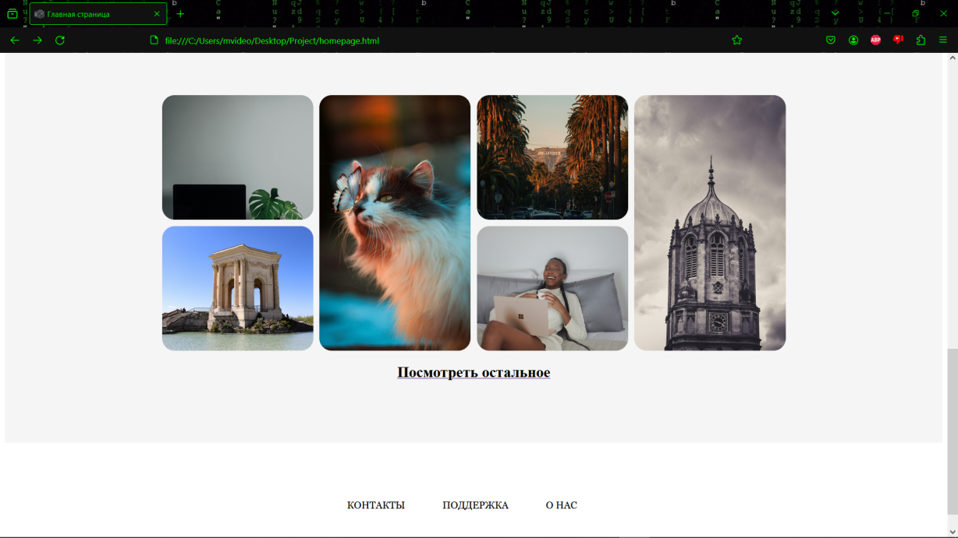

Рисунок 2.6 – Мини-галерея на главной странице.

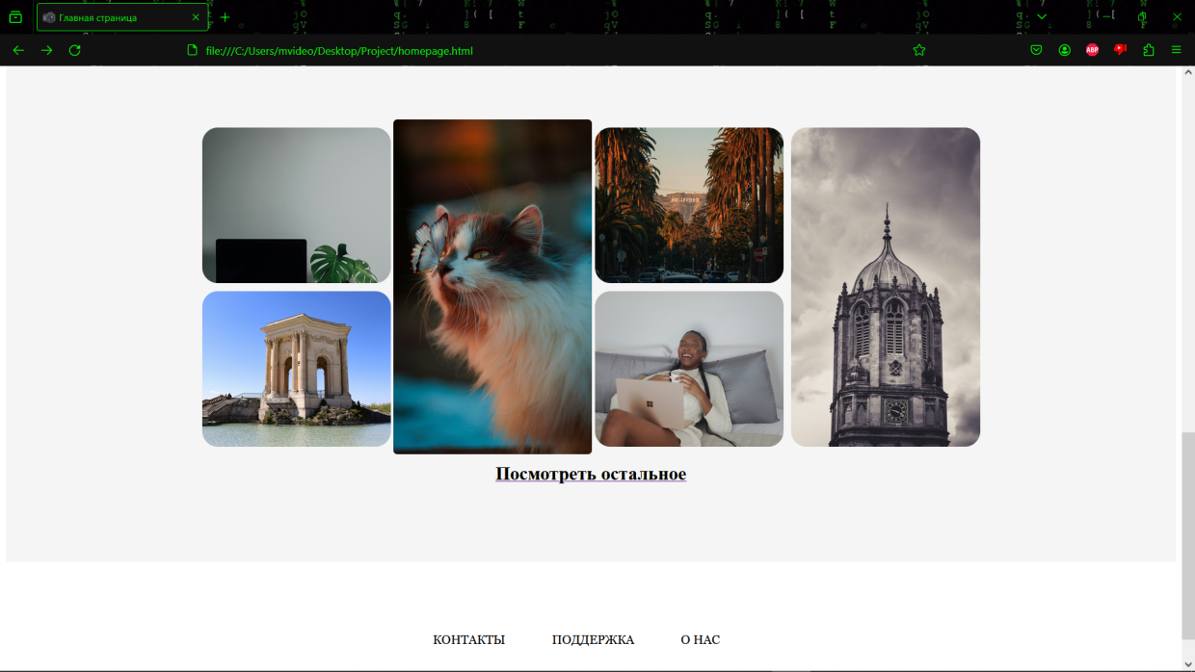

Рисунок 2.7 – Анимация при наведении курсора на фотографию.

Реализована анимация при наведении курсора на фотографию (Рисунок 2.7). При наведении курсора на фотографию она затемняется и немного увеличивается, а скругление уменьшается.



Рисунок 2.8 – Анимация ссылки на главную страницу.

На сайте есть анимация иконки, при нажатии на которую пользователь возвращается на главную страницу. При наведении на иконку она становится чуть больше, а вокруг нее появляется скругленный фон (Рисунок 2.8). Похожая анимация используется в верхней панели навигации и в самом низу страницы. При наведении на ссылку текст подчеркивается и становится больше (Рисунок 2.9).



Рисунок 2.9 – Анимация при наведении на текст-ссылку.

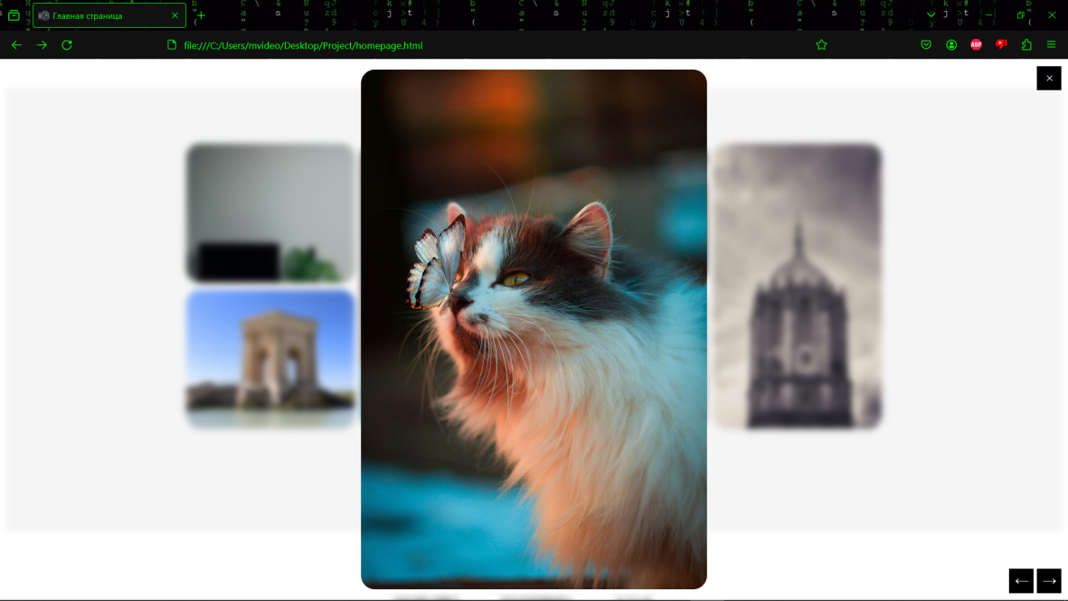

Рисунок 2.10 – Реализация мини-галереи.

При нажатии на фотографию она открывается в полном размере, задний фон размывается, появляются кнопки для навигации в галереи (Рисунок 2.10).

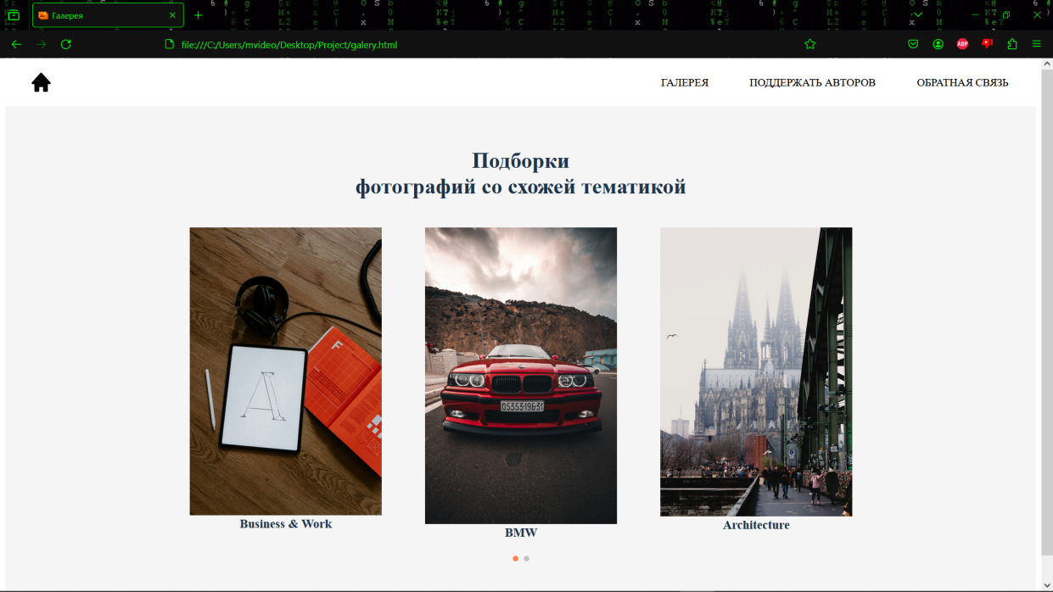

Рисунок 2.11 – Галерея.



Рисунок 2.12 – Вкладка в браузере.

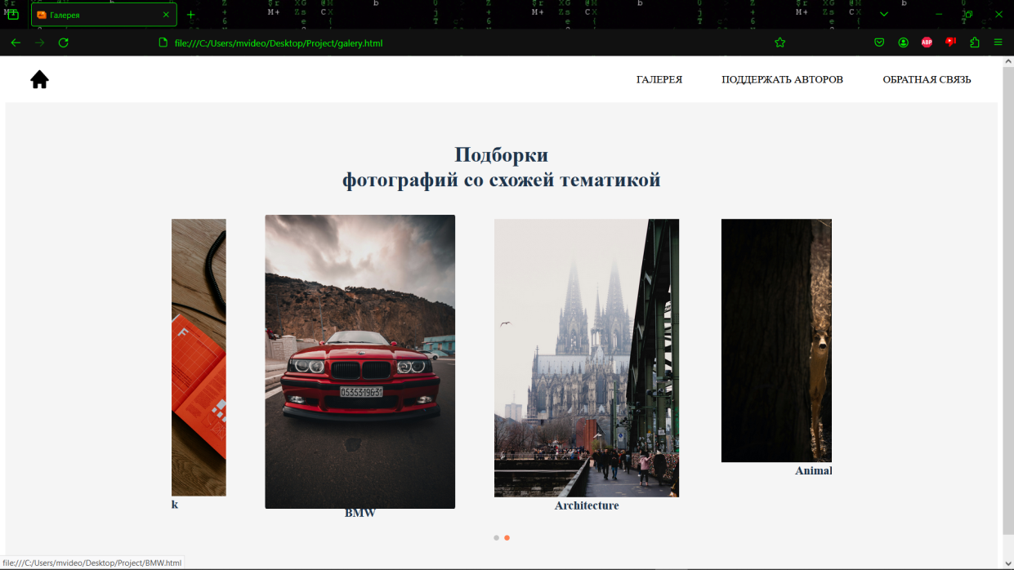

Рисунок 2.13 – Прокрутка подборок.

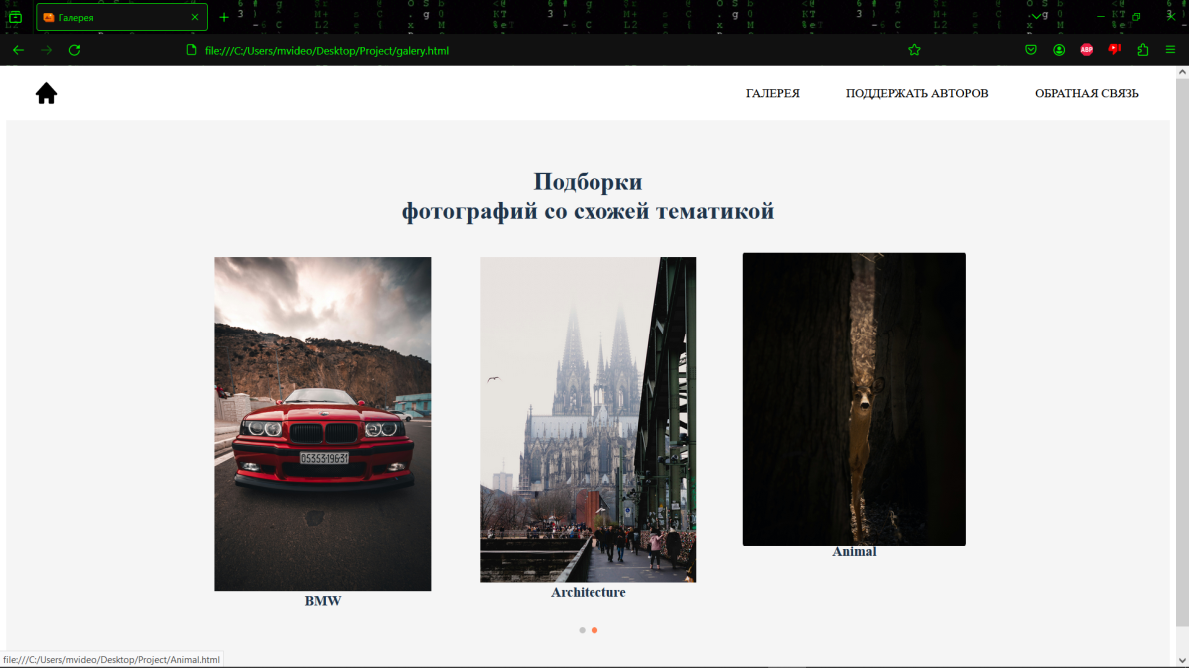

Рисунок 2.14 – Анимация при наведении на картинку.

Основная галерея (Рисунок 2.11) представлена слайдером (Рисунок 2.13) с анимацией при наведении на фотографию (Рисунок 2.14).

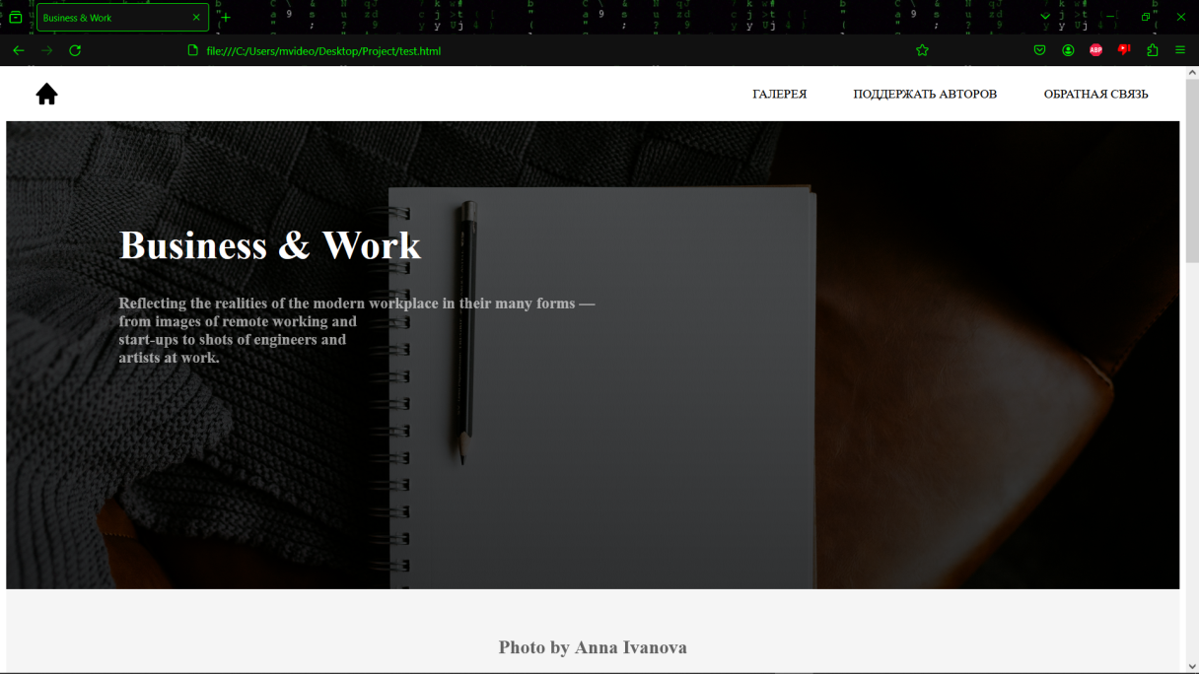

Рисунок 2.15 – Подборка по теме 1.

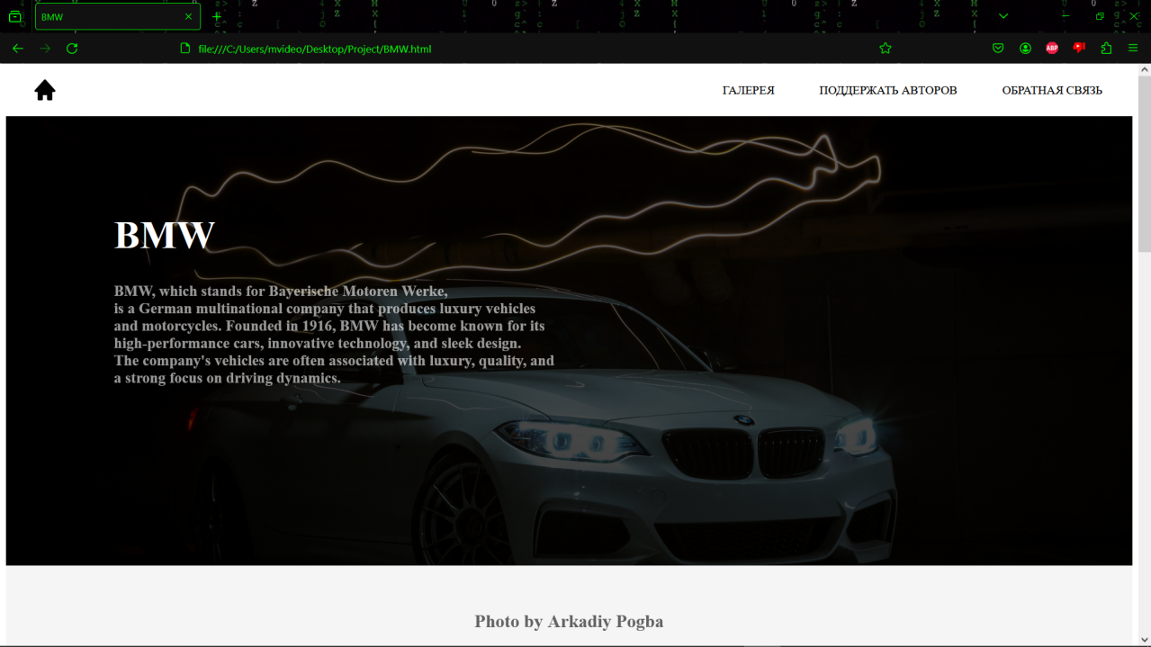

Рисунок 2.16 – Подборка по теме 2.

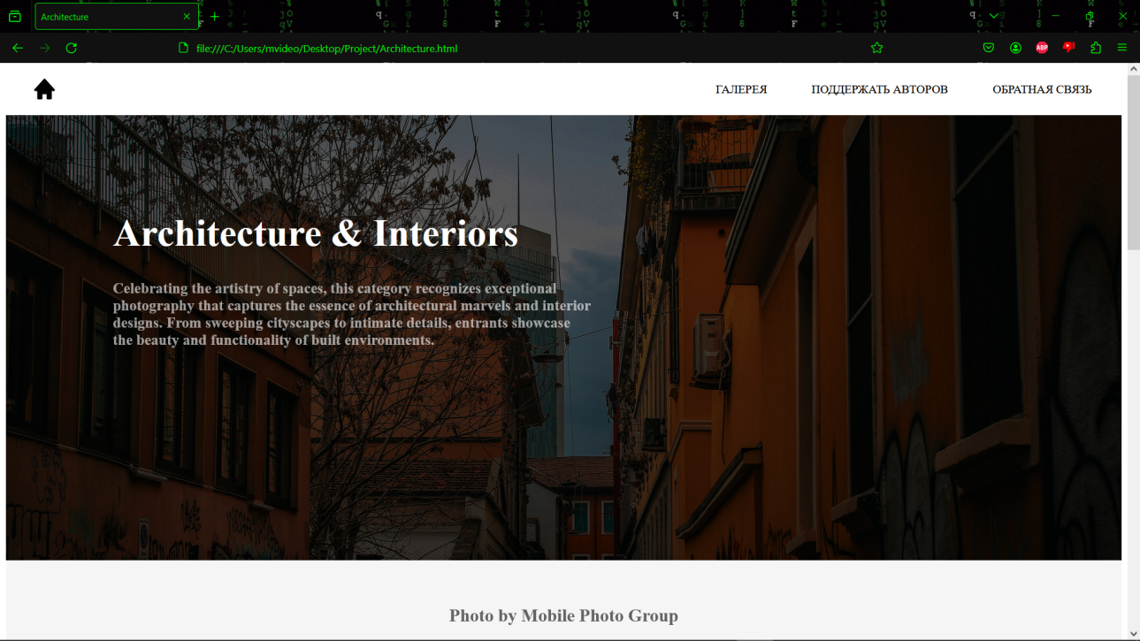

Рисунок 2.17 – Подборка по теме 3.

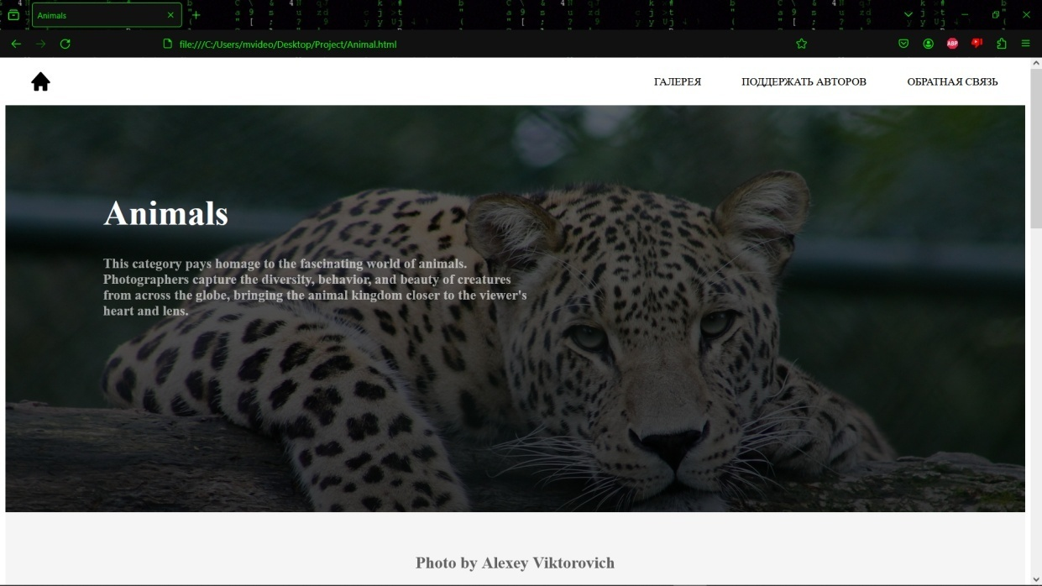

Рисунок 2.18 – Подборка по теме 4.

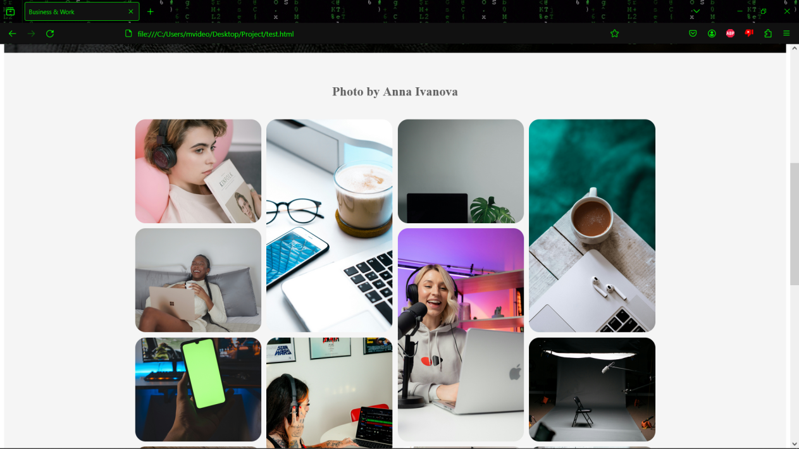

Рисунок 2.19 – Продолжение подборки по теме 1.

Анимация в каждой подборке реализована также как и на главной странице (Рисунок 2.1 и Рисунок 2.6).

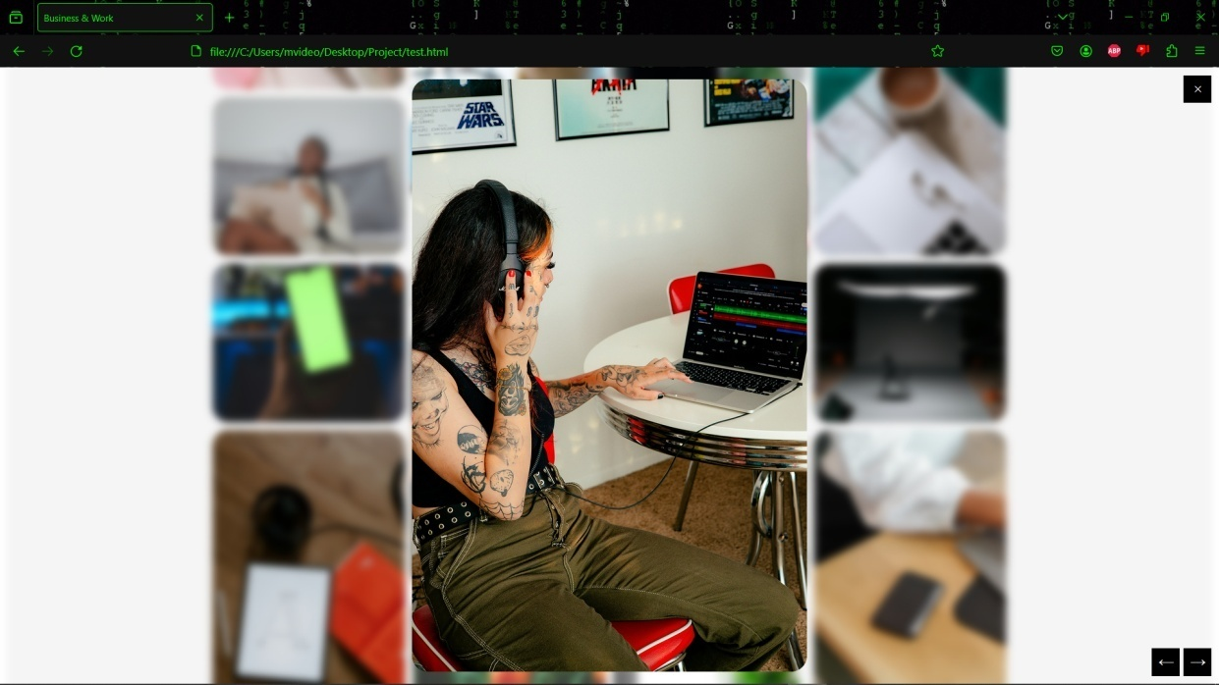

Рисунок 2.20 – Просмотр фотографий.

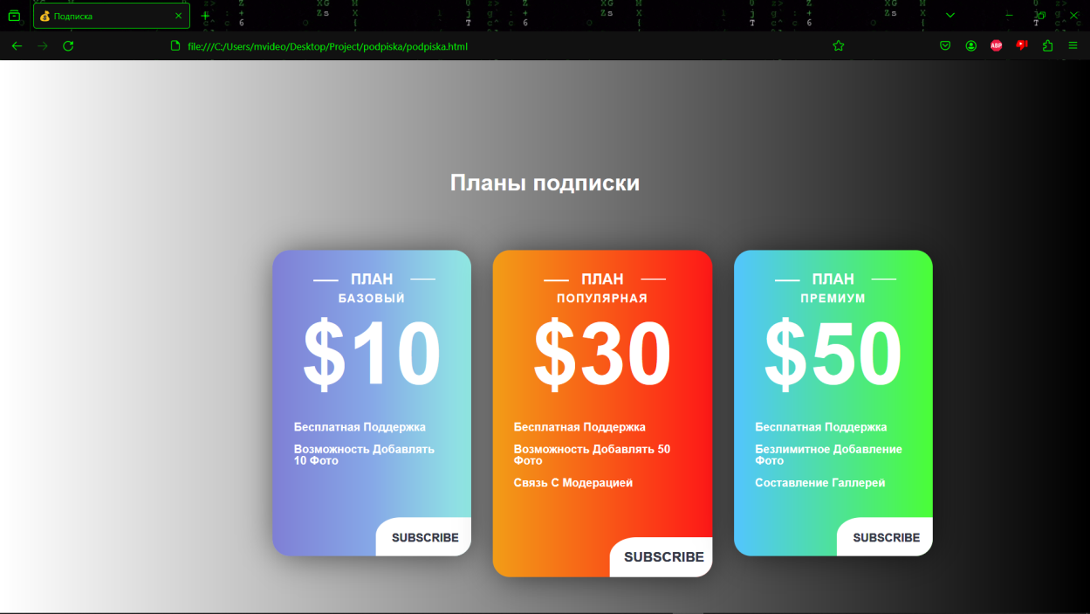

Рисунок 2.21 – Планы поддержки авторов.

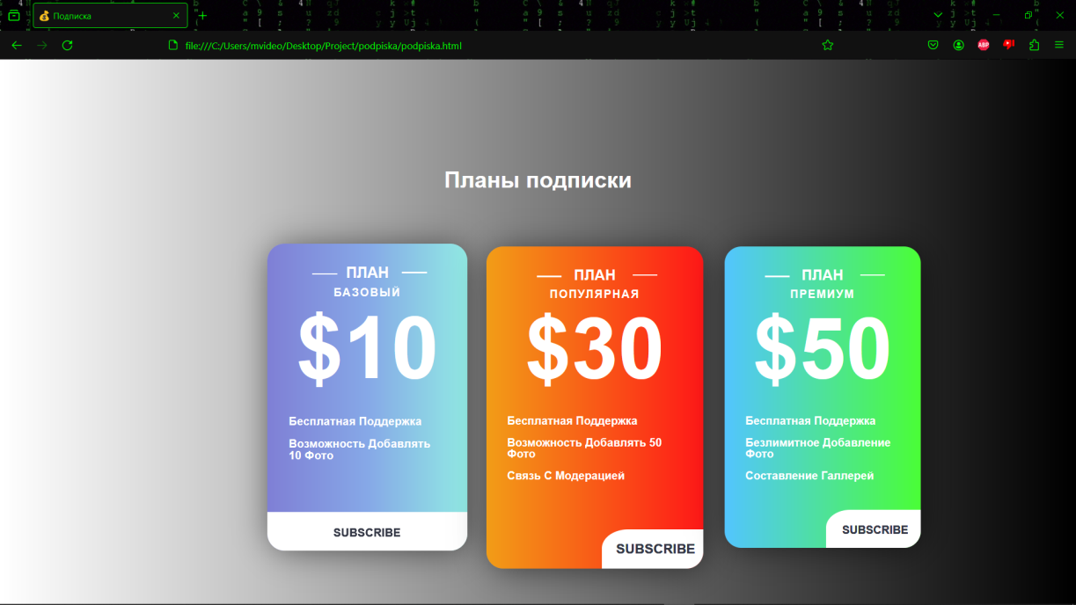

Рисунок 2.22 – Анимация при наведении курсором на план подписки.



Рисунок 2.23 – Вкладка в браузере.

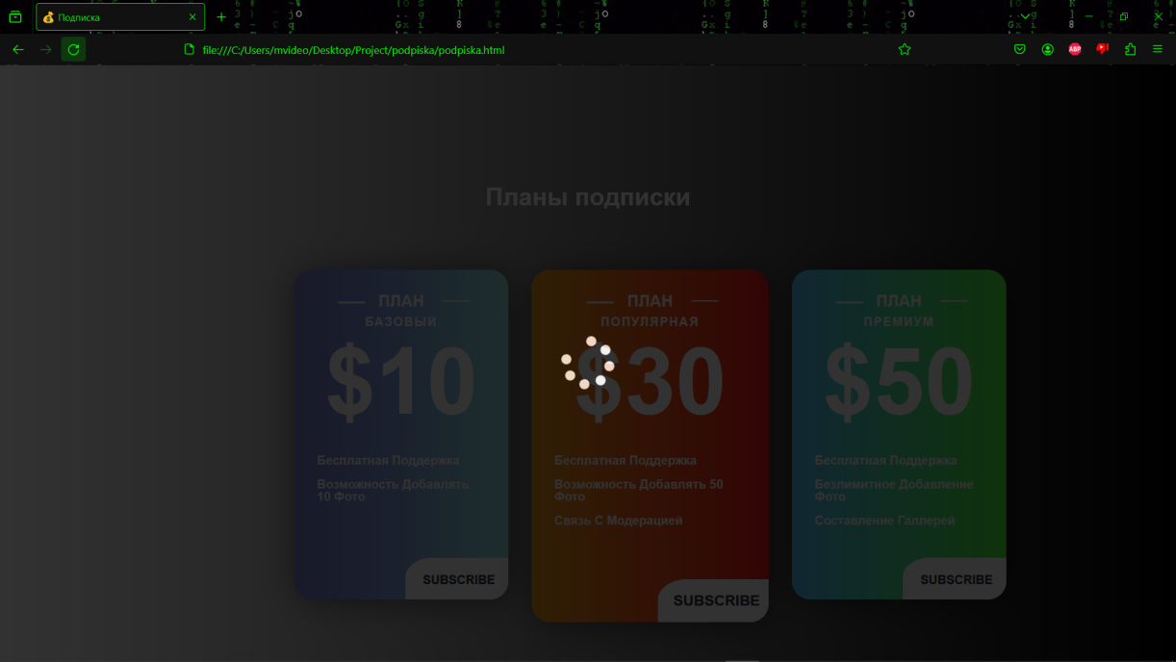

Рисунок 2.24 – Анимация загрузки страницы с подпиской.

На сайте реализована поддержка авторов проекта и фотографов (Рисунок 2.21). Добавлены некоторые анимации (Рисунок 2.22 и Рисунок 2.24).

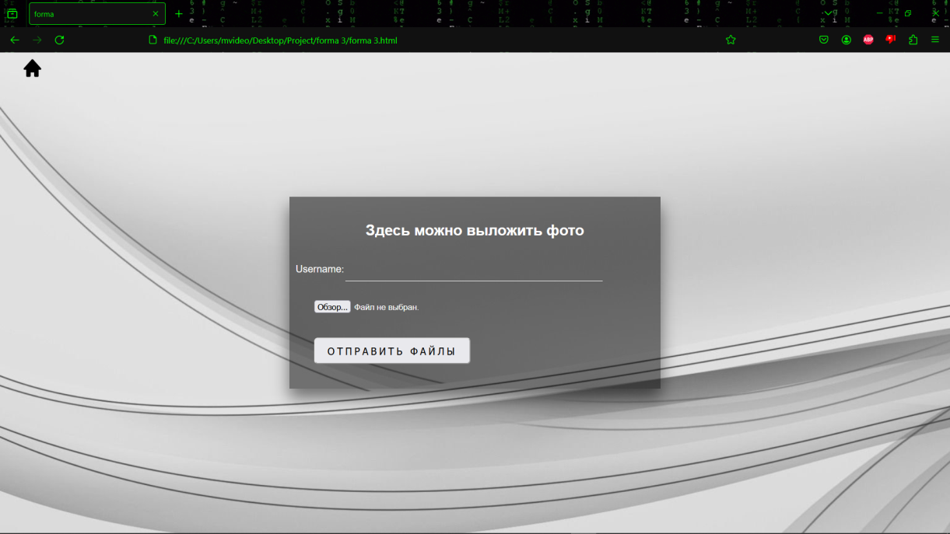

Рисунок 2.25 – Форма отправки фотографии.

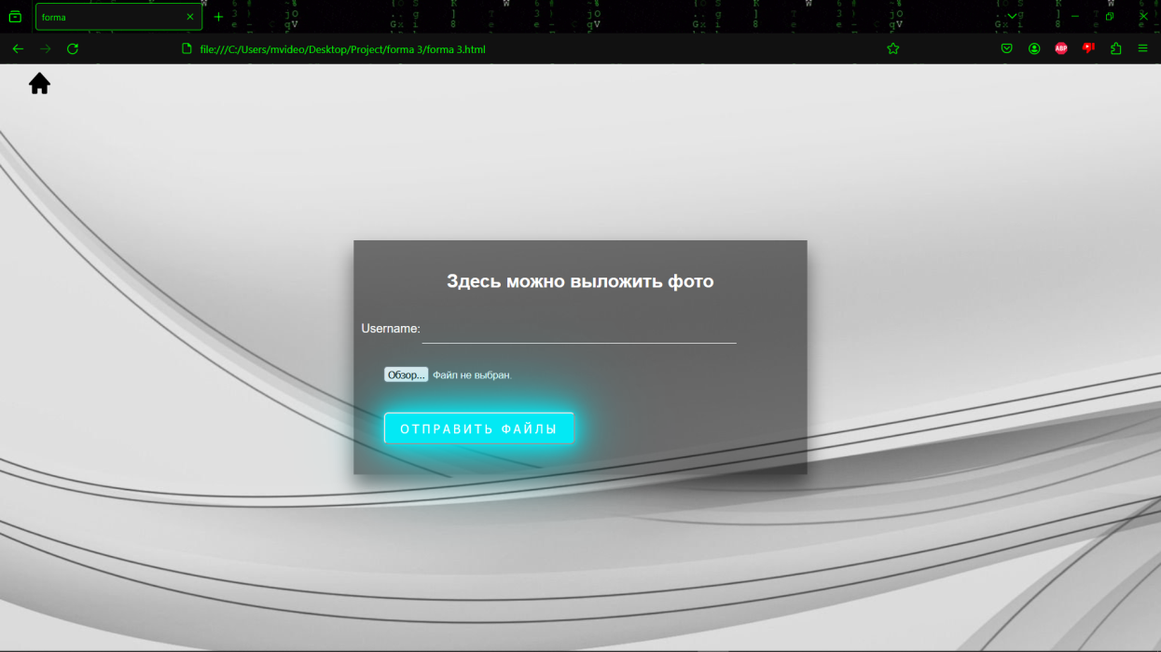

Рисунок 2.26 – Анимация кнопки отправки.

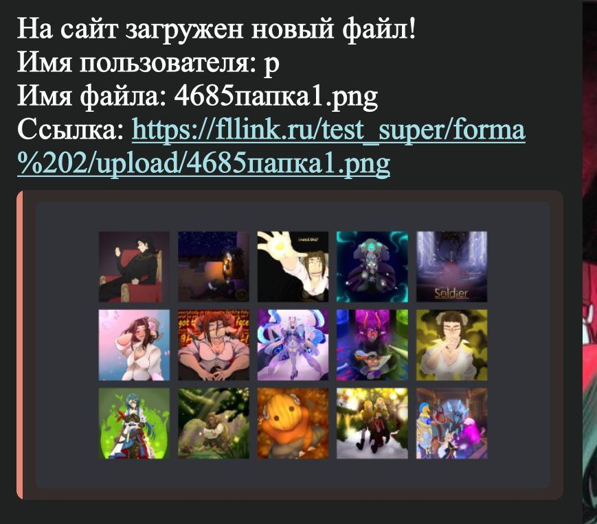

Рисунок 2.27 – Отправка фотографии в личные сообщения в телеграмме.

Также на сайте реализована форма для отправки фотографии и никнейма фотографа в телеграмм чат (Рисунок 2.27), использовались некоторые анимации (Рисунок 2.26).

## **3 ТЕСТИРОВАНИЕ И ИСПРАВЛНЕИЕ ОШИБОК**

Заключительным этапом данного проекта было тестирование и исправление ошибок. В ходе тестирования проверялась работа каждой кнопки сайта и сохранность текста с фотографиями на установленном месте.

В результате проверки было выявлено незначительное количество ошибок, которые вскоре были устранены.

Повторное тестирование сайта не выявило сбоев.

Следовательно, был сделан вывод, что сайт работает исправно и готов к использованию.

## **4 ЗАКЛЮЧЕНИЕ**

В результате выполнения проекта была разработана общая концепция сайта фотовыставки, который располагал удобным интерфейсом, гармоничным оформлением, содержал полезную для пользователей информацию. Был выбран наиболее подходящий способ реализации данного сайта, а также описаны все его достоинства и недостатки, при этом, поэтапно зафиксирован сам процесс реализации.

Все цели и задачи данного проекта, такие как создание информационного сетевого ресурса, развитие навыков проектирования сайтов, развитие логического и творческого мышления, а также умение работать в команде, были выполнены.

## **СПИСОК ИСПОЛЬЗОВАННЫХ ИСТОЧНИКОВ**

1. «История языков программирования» URL: <https://ru.wikipedia.org/wiki/История_языков_программирования>
2. Что такое сетевой ресурс URL: <https://stsh16.jimdofree.com/сетевое-взаимодействие/ресурсы-для-использования/>
3. Как и почему современное искусство уходит в диджитал URL: <https://www.buro247.ru/culture/arts/humanity-15-aug-2022-digital-art.html>
4. Что нужно знать об искусстве цифрового пространства? URL: <https://dzen.ru/a/X6rRlOqN9hy23XBo>
5. Figma URL: <https://www.figma.com/>
6. Visual Studio Code (VS Code) URL: <https://code.visualstudio.com/>
7. DeviantArt URL: <https://www.deviantart.com/>
8. ArtStation URL: <https://www.artstation.com/?sort_by=community&dimension=all>
9. Pixiv URL: <https://www.pixiv.net/>
10. HTML **URL:** <http://htmlbook.ru/>
11. CSS **URL:** <https://developer.mozilla.org/ru/docs/Learn/Getting_started_with_the_web/CSS_basics>
12. Javascript **URL**: <https://javascript.ru/>
13. PHP **URL:** https://www.php.net/
14. Bootstrap **URL:** <https://getbootstrap.com/docs/5.3/getting-started/introduction/>
15. Unsplash **URL:** https://unsplash.com/

Это основные источники, на многие другие ссылки утеряны.

## **ПРИЛОЖЕНИЕ**

Код Html для главной страницы:

<!DOCTYPE html>

<html lang="en">

<head>

    <meta charset="UTF-8">

    <meta name="viewport" content="width=device-width, initial-scale=1.0">

    <title>Главная страница</title>

    <link rel="stylesheet" href="css/style.css"/>

    <link rel="stylesheet" href="css/gallery/grid-gallery.css"/>

    <link rel="stylesheet" href="https://cdn.jsdelivr.net/npm/swiper@9/swiper-bundle.min.css"/>

    <link rel="stylesheet" href="home.css">

    <link rel="stylesheet" href="docs.css">

    <link rel="stylesheet" href="cssforlogo.css">

</head>

<body>

    <link type="image/x-icon" href="emojione--camera.svg" rel="shortcut icon">

    <link type="Image/x-icon" href="emojione--camera.svg" rel="icon">

    <div class="logo">

        <a href="homepage.html"><img src="bxs--home.svg" alt="sdsd"></a>

    </div>

    <nav>

        <ul>

            <li><a href="forma 2/forma 2.html">Обратная связь</a></li>

            <li><a href="podpiska/podpiska.html">Поддержать авторов</a></li>

            <li><a href="galery.html">Галерея</a></li>

        </ul>

    </nav>

    <div class="sil">

        <h2>САЙТ ФОТОВЫСТАВКА</h2>

        <h3>"ВОПЛОТИ СВОИ ИДЕИ В ЖИЗНЬ"</h3>

    </div>

    <div class="thumb">

        <a href="slide.html"><img src="photo1413920346627a4.jpeg" alt=""></a>

        <img src="photo142198652753788.jpeg" alt="">

        <img src="OnRKhvlFQ2uJNSx5O3cc_DSC00560.jpg" alt="">

    </div>

    <div class="feedback">

        <div class="container">

            <div class="feedback__wrapper">

                <div class="feedback__title">

                    <h1>Наши фотографы</h1>

                </div>

                <div class="swiper swiper-feedback">

                    <div class="swiper-wrapper">

                        <div class="swiper-slide">

                            <div class="feedback__review">

                                <div class="feedback__text">

                                    Привет! Я Анна, фотограф. Мое портфолио включает свадебные фотосессии, фешн-съемки, портреты и ландшафтные снимки. Я

                                    стремлюсь к созданию уникальных и красивых образов, передавая индивидуальность каждого объекта. Готова к сотрудничеству

                                    и новым проектам! Свяжитесь со мной для заказа съемки.

                                </div>

                                <div class="feedback__bottom">

                                    <div class="feedback__name">Иванова Анна</div>

                                    <div class="feedback__img"><a href="https://vk.com/idk_who_it_is"><img src="photogr.jpg" alt=""></a></div>

                                </div>

                            </div>

                        </div>

                        <div class="swiper-slide">

                            <div class="feedback__review">

                                <div class="feedback__text">

                                    Камера тебя точно любит!

                                    Ты в этом сомневаешься? Или наоборот, хочешь доказать это всем вокруг? Что ж, тогда тебя ждёт приятная новость!

                                    Я возвращаюсь после очередного ребрендинга и переосмысления подхода к съёмке. В поисках лучших фотографий, я открываю запись на фотосессии.

                                    От индивидуальных фотосессий до фоторепортажей – твои самые необычные идеи точно будут воплощены. Главное – только попытаться.

                                </div>

                                <div class="feedback__bottom">

                                    <div class="feedback__name">balakhonever | Фотограф | Ростов-на-Дону</div>

                                    <div class="feedback__img"><a href="https://vk.com/blkhnvr"><img src="ava.jpg" alt=""></a></div>

                                </div>

                            </div>

                        </div>

                        <div class="swiper-slide">

                            <div class="feedback__review">

                                <div class="feedback__text">

                                    Привет! Я Алексей, профессиональный фотограф. Мое портфолио включает в себя стильные портреты, динамичные спортивные

                                    снимки, а также красочные ландшафты. Я стремлюсь к захватывающим и эмоциональным фотографиям, передавая атмосферу и

                                    индивидуальность каждого снимка. Готов к новым проектам и сотрудничеству! Свяжитесь со мной для заказа фотосессии.

                                </div>

                                <div class="feedback__bottom">

                                    <div class="feedback__name">Алексей Викторович</div>

                                    <div class="feedback__img"><a href="https://vk.com/lucky.bastard1"><img src="photograph.jpg" alt=""></a></div>

                                </div>

                            </div>

                        </div>

                    </div>

                    <div class="swiper-pagination swiper-feedback-pagination"></div>

                </div>

            </div>

        </div>

    </div>

    <div class="photo" id="photo">

        <div class="container">

            <div class="photo__wrapper">

                <div class="gg-container">

                    <div class="gg-box">

                        <img src="imgforslide/hanson-lu-LjhhutXPuW0-unsplash.jpg" alt=""/>

                        <img src="imgforslide/Animal/karina-vorozheeva-rW-I87aPY5Y-unsplash.jpg" alt=""/>

                        <img src="imgforslide/bmw/roberto-nickson-Zvnf63bvOxk-unsplash.jpg" alt=""/>

                        <img src="imgforslide/Architecture/leonardo-yip-OT-FKh1z5jk-unsplash.jpg" alt=""/>

                        <img src="imgforslide/Architecture/nathan-cima-QiOhrTy9LhI-unsplash.jpg" alt=""/>

                        <img src="imgforslide/surface-clsdJsVCy-k-unsplash.jpg" alt=""/>

                    </div>

                </div>

                <a href="galery.html"><h1 class="photo__title">Посмотреть остальное</h1></a>

            </div>

        </div>

    </div>

    <div class="help">

        <ul class="spisok ul1">

            <li><a href="https://web.telegram.org/k/#@maldeluv" target="_self">О нас</a></li>

            <li><a href="https://web.telegram.org/k/#@maldeluv" target="_self">Поддержка</a></li>

            <li><a href="https://web.telegram.org/k/#@maldeluv" target="_self">Контакты</a></li>

        </ul>

    </div>

    <script src="js/menu.js"></script>

    <script src="js/modal.js"></script>

    <script src="js/gallery/grid-gallery.min.js"></script>

    <script src="https://cdn.jsdelivr.net/npm/swiper@9/swiper-bundle.min.js"></script>

    <!--Инициализация слайдера -->

    <script type="module">

        import Swiper from 'https://cdn.jsdelivr.net/npm/swiper@9/swiper-bundle.esm.browser.min.js'

        const swiperDocs = new Swiper(".swiper-docs", {

            slidesPerView: 1,

            spaceBetween: 20,

            pagination: {

                el: ".swiper-docs-pagination",

                clickable: true,

            },

            breakpoints: {

                640: {

                    slidesPerView: 3,

                    spaceBetween: 30

                }

            }

        });

        const swiperPrice = new Swiper(".swiper-price", {

            slidesPerView: 1,

            spaceBetween: 20,

            loop: true,

            pagination: {

                el: ".swiper-price-pagination",

                clickable: true,

            },

            breakpoints: {

                640: {

                    slidesPerView: 3,

                    spaceBetween: 30

                }

            }

        });

        const swiperReview = new Swiper(".swiper-feedback", {

            slidesPerView: 1,

            spaceBetween: 20,

            pagination: {

                el: ".swiper-feedback-pagination",

                clickable: true,

            }

        });

    </script>

</body>

</html>

Код Html для галереи:

<!DOCTYPE html>

<html lang="en">

    <head>

        <meta charset="UTF-8">

        <meta name="viewport" content="width=device-width, initial-scale=1.0">

        <title>Галерея</title>

        <link rel="stylesheet" href="docs.css">

        <link rel="stylesheet" href="https://cdn.jsdelivr.net/npm/swiper@9/swiper-bundle.min.css"/>

        <link rel="stylesheet" href="cssforlogo.css">

    </head>

    <body>

        <link type="image/x-icon" href="flat-color-icons--gallery.svg" rel="shortcut icon">

        <link type="Image/x-icon" href="flat-color-icons--gallery.svg" rel="icon">

        <div class="logo">

            <a href="homepage.html"><img src="bxs--home.svg" alt="sdsd"></a>

        </div>

        <nav>

            <ul>

                <li><a href="forma 2/forma 2.html">Обратная связь</a></li>

                <li><a href="podpiska/podpiska.html">Поддержать авторов</a></li>

                <li><a href="galery.html">Галерея</a></li>

            </ul>

        </nav>

        <div class="docs" id="docs">

            <div class="container">

                <div class="docs__wrapper">

                    <h2 class="docs__title">Подборки <br>фотографий со схожей тематикой</h2>

                    <div class="swiper swiper-docs">

                        <div class="swiper-wrapper">

                            <div class="swiper-slide">

                                <a class="docs__item" href="test.html" target="_self">

                                    <div class="docs__img"><img src="imgforslide/10.jpg" alt=""></div>

                                    <div class="docs__name">Business & Work</div>

                                </a>

                            </div>

                            <div class="swiper-slide">

                                <a class="docs__item" href="BMW.html" target="_self">

                                    <div class="docs__img"><img src="imgforslide/bmw.jpg" alt=""></div>

                                    <div class="docs__name">BMW</div>

                                </a>

                            </div>

                            <div class="swiper-slide">

                                <a class="docs__item" href="Architecture.html" target="_self">

                                    <div class="docs__img"><img src="imgforslide/Cologne Cathedral.jpg" alt=""></div>

                                    <div class="docs__name">Architecture</div>

                                </a>

                            </div>

                            <div class="swiper-slide">

                                <a class="docs__item" href="Animal.html" target="_self">

                                    <div class="docs__img"><img src="imgforslide/animal.jpg" alt=""></div>

                                    <div class="docs__name">Animal</div>

                                </a>

                            </div>

                        </div>

                        <div class="swiper-pagination swiper-docs-pagination"></div>

                    </div>

                </div>

            </div>

        </div>

        <script src="js/menu.js"></script>

    <script src="js/modal.js"></script>

    <script src="js/gallery/grid-gallery.min.js"></script>

    <script src="https://cdn.jsdelivr.net/npm/swiper@9/swiper-bundle.min.js"></script>

    <!--Инициализация слайдера -->

    <script type="module">

        import Swiper from 'https://cdn.jsdelivr.net/npm/swiper@9/swiper-bundle.esm.browser.min.js'

        const swiperDocs = new Swiper(".swiper-docs", {

            slidesPerView: 1,

            spaceBetween: 20,

            pagination: {

                el: ".swiper-docs-pagination",

                clickable: true,

            },

            breakpoints: {

                640: {

                    slidesPerView: 3,

                    spaceBetween: 30

                }

            }

        });

        const swiperPrice = new Swiper(".swiper-price", {

            slidesPerView: 1,

            spaceBetween: 20,

            loop: true,

            pagination: {

                el: ".swiper-price-pagination",

                clickable: true,

            },

            breakpoints: {

                640: {

                    slidesPerView: 3,

                    spaceBetween: 30

                }

            }

        });

        const swiperReview = new Swiper(".swiper-feedback", {

            slidesPerView: 1,

            spaceBetween: 20,

            pagination: {

                el: ".swiper-feedback-pagination",

                clickable: true,

            }

        });

    </script>

    </body>

</html>

Код Html для подборки по теме бизнес и работа:

<!DOCTYPE html>

<html lang="en">

    <head>

        <meta charset="UTF-8">

        <title>Business & Work</title>

        <link rel="stylesheet" href="css/style.css"/>

        <link rel="stylesheet" href="css/gallery/grid-gallery.css"/>

        <link rel="stylesheet" href="https://cdn.jsdelivr.net/npm/swiper@9/swiper-bundle.min.css"/>

        <link rel="stylesheet" href="cssforlogo.css">

        <link rel="stylesheet" href="prewie1.css">

    </head>

    <body>

        <div class="logo">

            <a href="homepage.html"><img src="bxs--home.svg" alt="sdsd"></a>

        </div>

        <nav>

            <ul>

                <li><a href="forma 2/forma 2.html">Обратная связь</a></li>

                <li><a href="podpiska/podpiska.html">Поддержать авторов</a></li>

                <li><a href="galery.html">Галерея</a></li>

            </ul>

        </nav>

        <div class="sil">

                <h2>Business & Work</h2>

                <br>

                <h3>Reflecting the realities of the modern workplace in their many forms —<br> from images of remote working and<br> start-ups to

                shots of engineers and<br> artists at work.</h3>

        </div>

        <div class="photo" id="photo">

            <div class="container">

                <div class="photo__wrapper">

                    <h3 class="photo__title">Photo by Anna Ivanova</h3>

                    <div class="gg-container">

                        <div class="gg-box">

                            <img src="imgforslide/aiony-haust-ZXKL4mwbSRA-unsplash.jpg" alt=""/>

                            <img src="imgforslide/alexandru-acea-Ra8x8H7GToE-unsplash.jpg" alt=""/>

                            <img src="imgforslide/hanson-lu-LjhhutXPuW0-unsplash.jpg" alt=""/>

                            <img src="imgforslide/omid-armin-AnOqYTCpPmw-unsplash.jpg" alt=""/>

                            <img src="imgforslide/surface-clsdJsVCy-k-unsplash.jpg" alt=""/>

                            <img src="imgforslide/videodeck-co-oWCX3_lS-xg-unsplash.jpg" alt=""/>

                            <img src="imgforslide/7.jpg" alt=""/>

                            <img src="imgforslide/8.jpg" alt=""/>

                            <img src="imgforslide/9.jpg" alt=""/>

                            <img src="imgforslide/10.jpg" alt=""/>

                            <img src="imgforslide/11.jpg" alt=""/>

                            <img src="imgforslide/12.jpg" alt=""/>

                            <img src="imgforslide/13.jpg" alt=""/>

                            <img src="imgforslide/14.jpg" alt=""/>

                            <img src="imgforslide/15.jpg" alt=""/>

                            <img src="imgforslide/16.jpg" alt=""/>

                            <img src="imgforslide/17.jpg" alt=""/>

                        </div>

                    </div>

                </div>

            </div>

        </div>

        <script src="js/menu.js"></script>

        <script src="js/modal.js"></script>

        <script src="js/gallery/grid-gallery.js"></script>

        <script src="https://cdn.jsdelivr.net/npm/swiper@9/swiper-bundle.min.js"></script>

        <!--Инициализация скрипта для галереи -->

        <script>

            gridGallery({

                selector: ".dark",

                darkMode: true

            });

            gridGallery({

                selector: "#horizontal",

                layout: "horizontal"

            });

            gridGallery({

                selector: "#square",

                layout: "square"

            });

            gridGallery({

                selector: "#gap",

                gaplength: 10

            });

            gridGallery({

                selector: "#heightWidth",

                rowHeight: 180,

                columnWidth: 280

            });

        </script>

    </body>

</html>

Код Html для подборки на тему архитектура:

<!DOCTYPE html>

<html lang="en">

    <head>

        <meta charset="UTF-8">

        <title>Architecture</title>

        <link rel="stylesheet" href="css/style.css"/>

        <link rel="stylesheet" href="css/gallery/grid-gallery.css"/>

        <link rel="stylesheet" href="https://cdn.jsdelivr.net/npm/swiper@9/swiper-bundle.min.css"/>

        <link rel="stylesheet" href="cssforlogo.css">

        <link rel="stylesheet" href="prewie2.css">

    </head>

    <body>

        <div class="logo">

            <a href="homepage.html"><img src="bxs--home.svg" alt="sdsd"></a>

        </div>

        <nav>

            <ul>

                <li><a href="forma 2/forma 2.html">Обратная связь</a></li>

                <li><a href="podpiska/podpiska.html">Поддержать авторов</a></li>

                <li><a href="galery.html">Галерея</a></li>

            </ul>

        </nav>

        <div class="sil">

            <h2>Architecture & Interiors</h2>

            <br>

            <h3>Celebrating the artistry of spaces, this category recognizes exceptional <br> photography that captures the essence of architectural marvels and interior<br> designs. From sweeping cityscapes to intimate details, entrants showcase<br> the beauty and functionality of built environments.</h3>

        </div>

        <div class="photo" id="photo">

            <div class="container">

                <div class="photo__wrapper">

                    <h3 class="photo__title">Photo by Mobile Photo Group</h3>

                    <div class="gg-container">

                        <div class="gg-box">

                            <img src="imgforslide/Architecture/anne-sophie-benoit-HZmib_jXphw-unsplash.jpg" alt=""/>

                            <img src="imgforslide/Architecture/anton-shcherbakov-xLjeITahsAo-unsplash.jpg" alt=""/>

                            <img src="imgforslide/Architecture/arthur-osipyan-xXX3_lvjmG8-unsplash.jpg" alt=""/>

                            <img src="imgforslide/Architecture/benjamin-voros-JhjDL3TZKJk-unsplash.jpg" alt=""/>

                            <img src="imgforslide/Architecture/braden-collum-75XHJzEIeUc-unsplash.jpg" alt=""/>

                            <img src="imgforslide/Architecture/bruno-martins-GkZvxVsHYWw-unsplash.jpg" alt=""/>

                            <img src="imgforslide/Architecture/clay-banks-8pFh9JUcQOY-unsplash.jpg" alt=""/>

                            <img src="imgforslide/Architecture/franco-salcedo-Y7A0cmCmSWE-unsplash.jpg" alt=""/>

                            <img src="imgforslide/Architecture/henrique-ferreira-RKsLQoSnuTc-unsplash.jpg" alt=""/>

                            <img src="imgforslide/Architecture/james-baldwin-JEnroYciJ8Y-unsplash.jpg" alt=""/>

                            <img src="imgforslide/Architecture/leonardo-yip-OT-FKh1z5jk-unsplash.jpg" alt=""/>

                            <img src="imgforslide/Architecture/marcin-nowak-iXqTqC-f6jI-unsplash.jpg" alt=""/>

                            <img src="imgforslide/Architecture/nathan-cima-8DWP7bttljg-unsplash.jpg" alt=""/>

                            <img src="imgforslide/Architecture/nathan-cima-N5Oqx-F-pxc-unsplash.jpg" alt=""/>

                            <img src="imgforslide/Architecture/nathan-cima-QiOhrTy9LhI-unsplash.jpg" alt=""/>

                            <img src="imgforslide/Architecture/simon-marsault-vej_C8KtxoA-unsplash.jpg" alt=""/>

                            <img src="imgforslide/Architecture/zane-lee-bvMtyevS2y4-unsplash.jpg" alt=""/>

                        </div>

                    </div>

                </div>

            </div>

        </div>

        <script src="js/menu.js"></script>

        <script src="js/modal.js"></script>

        <script src="js/gallery/grid-gallery.js"></script>

        <script src="https://cdn.jsdelivr.net/npm/swiper@9/swiper-bundle.min.js"></script>

        <!--Инициализация скрипта для галереи -->

        <script>

            gridGallery({

                selector: ".dark",

                darkMode: true

            });

            gridGallery({

                selector: "#horizontal",

                layout: "horizontal"

            });

            gridGallery({

                selector: "#square",

                layout: "square"

            });

            gridGallery({

                selector: "#gap",

                gaplength: 10

            });

            gridGallery({

                selector: "#heightWidth",

                rowHeight: 180,

                columnWidth: 280

            });

        </script>

    </body>

</html>

Код Html для подборки на тему BMW:

<!DOCTYPE html>

<html lang="en">

    <head>

        <meta charset="UTF-8">

        <title>BMW</title>

        <link rel="stylesheet" href="css/style.css"/>

        <link rel="stylesheet" href="css/gallery/grid-gallery.css"/>

        <link rel="stylesheet" href="https://cdn.jsdelivr.net/npm/swiper@9/swiper-bundle.min.css"/>

        <link rel="stylesheet" href="cssforlogo.css">

        <link rel="stylesheet" href="prewie3.css">

    </head>

    <body>

        <div class="logo">

            <a href="homepage.html"><img src="bxs--home.svg" alt="sdsd"></a>

        </div>

        <nav>

            <ul>

                <li><a href="forma 2/forma 2.html">Обратная связь</a></li>

                <li><a href="podpiska/podpiska.html">Поддержать авторов</a></li>

                <li><a href="galery.html">Галерея</a></li>

            </ul>

        </nav>

        <div class="sil">

            <h2>BMW</h2>

            <br>

            <h3>BMW, which stands for Bayerische Motoren Werke, <br>is a German multinational company that produces luxury vehicles<br> and motorcycles. Founded in 1916, BMW has become known for its <br>high-performance cars, innovative technology, and sleek design. <br>The company's vehicles are often associated with luxury, quality, and <br> a strong focus on driving dynamics. </h3>

        </div>

        <div class="photo" id="photo">

            <div class="container">

                <div class="photo__wrapper">

                    <h3 class="photo__title">Photo by Arkadiy Pogba</h3>

                    <div class="gg-container">

                        <div class="gg-box">

                            <img src="imgforslide/bmw/alain-gehri-w77TcvuhtWE-unsplash.jpg" alt=""/>

                            <img src="imgforslide/bmw/brandon-vazquez-z_nWzq2kWf4-unsplash.jpg" alt=""/>

                            <img src="imgforslide/bmw/cecile-hunger-O2AlfBRW4wo-unsplash.jpg" alt=""/>

                            <img src="imgforslide/bmw/devon-janse-van-rensburg-2h3UGhof_fU-unsplash.jpg" alt=""/>

                            <img src="imgforslide/bmw/devon-janse-van-rensburg-yoqHLUayUTg-unsplash.jpg" alt=""/>

                            <img src="imgforslide/bmw/fernando-marques-dzZV4PpQ-NI-unsplash.jpg" alt=""/>

                            <img src="imgforslide/bmw/jakob-rosen--Db-eClK4vE-unsplash.jpg" alt=""/>

                            <img src="imgforslide/bmw/jakob-rosen-rC1Llibcis0-unsplash.jpg" alt=""/>

                            <img src="imgforslide/bmw/leon-seibert-1RiyAwNIiew-unsplash.jpg" alt=""/>

                            <img src="imgforslide/bmw/mike-crawat-alEUOL4fGcc-unsplash.jpg" alt=""/>

                            <img src="imgforslide/bmw/serjan-midili-5J-yjdTtAVA-unsplash.jpg" alt=""/>

                            <img src="imgforslide/bmw/roberto-nickson-Zvnf63bvOxk-unsplash.jpg" alt=""/>

                            <img src="imgforslide/bmw/serjan-midili-bXHQDOxQg_M-unsplash.jpg" alt=""/>

                            <img src="imgforslide/bmw/serjan-midili-uHJ8sgM36Gs-unsplash.jpg" alt=""/>

                            <img src="imgforslide/bmw/serjan-midili-yedYysaveC8-unsplash.jpg" alt=""/>

                            <img src="imgforslide/bmw/tim-meyer-pxLfy43J_pg-unsplash.jpg" alt=""/>

                            <img src="imgforslide/bmw/tim-meyer-TdfAJnaA3k0-unsplash.jpg" alt=""/>

                        </div>

                    </div>

                </div>

            </div>

        </div>

        <script src="js/menu.js"></script>

        <script src="js/modal.js"></script>

        <script src="js/gallery/grid-gallery.js"></script>

        <script src="https://cdn.jsdelivr.net/npm/swiper@9/swiper-bundle.min.js"></script>

        <!--Инициализация скрипта для галереи -->

        <script>

            gridGallery({

                selector: ".dark",

                darkMode: true

            });

            gridGallery({

                selector: "#horizontal",

                layout: "horizontal"

            });

            gridGallery({

                selector: "#square",

                layout: "square"

            });

            gridGallery({

                selector: "#gap",

                gaplength: 10

            });

            gridGallery({

                selector: "#heightWidth",

                rowHeight: 180,

                columnWidth: 280

            });

        </script>

    </body>

</html>

Код Html для подборки на тему животные:

<!DOCTYPE html>

<html lang="en">

    <head>

        <meta charset="UTF-8">

        <title>Animals</title>

        <link rel="stylesheet" href="css/style.css"/>

        <link rel="stylesheet" href="css/gallery/grid-gallery.css"/>

        <link rel="stylesheet" href="https://cdn.jsdelivr.net/npm/swiper@9/swiper-bundle.min.css"/>

        <link rel="stylesheet" href="cssforlogo.css">

        <link rel="stylesheet" href="prewie4.css">

    </head>

    <body>

        <div class="logo">

            <a href="homepage.html"><img src="bxs--home.svg" alt="sdsd"></a>

        </div>

        <nav>

            <ul>

                <li><a href="forma 2/forma 2.html">Обратная связь</a></li>

                <li><a href="podpiska/podpiska.html">Поддержать авторов</a></li>

                <li><a href="galery.html">Галерея</a></li>

            </ul>

        </nav>

        <div class="sil">

            <h2>Animals</h2>

            <br>

            <h3>This category pays homage to the fascinating world of animals. <br> Photographers capture the diversity, behavior, and beauty of creatures <br>from across the globe, bringing the animal kingdom closer to the viewer's<br>heart and lens.</h3>

        </div>

        <div class="photo" id="photo">

            <div class="container">

                <div class="photo__wrapper">

                    <h3 class="photo__title">Photo by Alexey Viktorovich</h3>

                    <div class="gg-container">

                        <div class="gg-box">

                            <img src="imgforslide/Animal/alvan-nee-ZCHj_2lJP00-unsplash.jpg" alt=""/>

                            <img src="imgforslide/Animal/andrew-pons-lylCw4zcA7I-unsplash.jpg" alt=""/>

                            <img src="imgforslide/Animal/andrey-svistunov-JpQK_B7THMw-unsplash.jpg" alt=""/>

                            <img src="imgforslide/Animal/arleen-wiese-2vbhN2Yjb3A-unsplash.jpg" alt=""/>

                            <img src="imgforslide/Animal/charlesdeluvio-Mv9hjnEUHR4-unsplash.jpg" alt=""/>

                            <img src="imgforslide/Animal/daniel-diesenreither-z4yzSsH5EAo-unsplash.jpg" alt=""/>

                            <img src="imgforslide/Animal/dusan-veverkolog-Hc9G7owDs1s-unsplash.jpg" alt=""/>

                            <img src="imgforslide/Animal/geronimo-giqueaux-pr1M1Y7zdik-unsplash.jpg" alt=""/>

                            <img src="imgforslide/Animal/gwen-weustink-I3C1sSXj1i8-unsplash.jpg" alt=""/>

                            <img src="imgforslide/Animal/kar-ming-moo-Q_3WmguWgYg-unsplash.jpg" alt=""/>

                            <img src="imgforslide/Animal/karina-vorozheeva-rW-I87aPY5Y-unsplash.jpg" alt=""/>

                            <img src="imgforslide/Animal/kevin-mueller-aeNg4YA41P8-unsplash.jpg" alt=""/>

                            <img src="imgforslide/Animal/philipp-pilz-ID48ekBTlDo-unsplash.jpg" alt=""/>

                            <img src="imgforslide/Animal/kevin-mueller-aeNg4YA41P8-unsplash.jpg" alt=""/>

                            <img src="imgforslide/Animal/philipp-pilz-ID48ekBTlDo-unsplash.jpg" alt=""/>

                            <img src="imgforslide/Animal/rishabh-pandoh--iZV3CqT7LM-unsplash.jpg" alt=""/>

                            <img src="imgforslide/Animal/zdenek-machacek-sSEEbAzB6fU-unsplash.jpg\" alt=""/>

                        </div>

                    </div>

                </div>

            </div>

        </div>

        <script src="js/menu.js"></script>

        <script src="js/modal.js"></script>

        <script src="js/gallery/grid-gallery.js"></script>

        <script src="https://cdn.jsdelivr.net/npm/swiper@9/swiper-bundle.min.js"></script>

        <!--Инициализация скрипта для галереи -->

        <script>

            gridGallery({

                selector: ".dark",

                darkMode: true

            });

            gridGallery({

                selector: "#horizontal",

                layout: "horizontal"

            });

            gridGallery({

                selector: "#square",

                layout: "square"

            });

            gridGallery({

                selector: "#gap",

                gaplength: 10

            });

            gridGallery({

                selector: "#heightWidth",

                rowHeight: 180,

                columnWidth: 280

            });

        </script>

    </body>

</html>

Код Html для поддержки авторов и фотографов:

<!DOCTYPE html>

<html lang="ru">

<head>

    <link rel="stylesheet" href="uglystyles.css">

    <link rel="stylesheet" href="../preloader.css">

    <meta charset="utf-8" />

    <title>Подписка</title>

</head>

<body>

    <link type="image/x-icon" href="noto-v1--money-bag.svg" rel="shortcut icon">

    <link type="Image/x-icon" href="noto-v1--money-bag.svg" rel="icon">

    <div class="preloader">

        <svg class="preloader__image" role="img" xmlns="http://www.w3.org/2000/svg" viewBox="0 0 512 512">

            <path fill="currentColor"

                  d="M304 48c0 26.51-21.49 48-48 48s-48-21.49-48-48 21.49-48 48-48 48 21.49 48 48zm-48 368c-26.51 0-48 21.49-48 48s21.49 48 48 48 48-21.49 48-48-21.49-48-48-48zm208-208c-26.51 0-48 21.49-48 48s21.49 48 48 48 48-21.49 48-48-21.49-48-48-48zM96 256c0-26.51-21.49-48-48-48S0 229.49 0 256s21.49 48 48 48 48-21.49 48-48zm12.922 99.078c-26.51 0-48 21.49-48 48s21.49 48 48 48 48-21.49 48-48c0-26.509-21.491-48-48-48zm294.156 0c-26.51 0-48 21.49-48 48s21.49 48 48 48 48-21.49 48-48c0-26.509-21.49-48-48-48zM108.922 60.922c-26.51 0-48 21.49-48 48s21.49 48 48 48 48-21.49 48-48-21.491-48-48-48z">

            </path>

        </svg>

    </div>

    <h1>Планы подписки</h1>

    <section class="pricing-table">

        <div class="card">

            <h6 class="type">базовый</h6>

            <div class="price"><span>$</span>10</div>

            <h5 class="plan">План</h5>

            <ul class="details">

                <li>Бесплатная поддержка</li>

                <li>Возможность добавлять 10 фото</li>

            </ul>

            <div class="buy-button">

                <a href="https://web.telegram.org/k/#@maldeluv" target="_self"><h3 class="btn">subscribe</h3></a>

            </div>

        </div>

        <div class="card">

            <h6 class="type">Популярная</h6>

            <div class="price"><span>$</span>30</div>

            <h5 class="plan">План</h5>

            <ul class="details">

                <li>Бесплатная поддержка</li>

                <li>Возможность добавлять 50 фото</li>

                <li>Связь с модерацией</li>

            </ul>

            <div class="buy-button">

                <a href="https://web.telegram.org/k/#@maldeluv" target="_self"><h3 class="btn">subscribe</h3></a>

            </div>

        </div>

        <div class="card">

            <h6 class="type">Премиум</h6>

            <div class="price"><span>$</span>50</div>

            <h5 class="plan">План</h5>

            <ul class="details">

                <li>Бесплатная поддержка</li>

                <li>Безлимитное добавление фото</li>

                <li>Составление галлерей</li>

            </ul>

            <div class="buy-button">

                <a href="https://web.telegram.org/k/#@maldeluv" target="_self"><h3 class="btn">subscribe</h3></a>

            </div>

        </div>

    </section>

    <script>

        window.onload = function () {

            document.body.classList.add('loaded_hiding');

            window.setTimeout(function () {

                document.body.classList.add('loaded');

                document.body.classList.remove('loaded_hiding');

            }, 2000);

        }

    </script>

</body>

</html>

Код Html для формы отправки фотографии:

<!DOCTYPE html>

<html lang="ru">

<head>

    <link rel="stylesheet" href="uglystyles.css"/>

    <meta charset="utf-8" />

    <title>Форма отправки</title>

</head>

<body>

    <div class="logo">

        <a href="..//homepage.html"><img src="bxs--home.svg" alt="sdsd"></a>

    </div>

    <div class="login-box">

        <h2>Здесь можно выложить фото</h2>

        <form method="post" enctype="multipart/form-data">

            <div class="user-box">

                <input type="text" name="user" for="user" required />

                <label id="user">Username:</label>

            </div>

            <input type="file" name="file" class="file">

            <div>

                <span></span>

                <span></span>

                <span></span>

                <span></span>

                <button type="submit">Отправить файлы</button>

            </div>

        </form>

    </div>

</body>

</html>

Коды CSS, которые используются для нескольких файлов:

Превью:

1)

.sil {

    width: 100%;

    height: 600px;

    background:

        linear-gradient(rgba(0,0,0,0.6),rgba(0,0,0,0.8)),

        url(imgforslide/background1.jpg);

    background-size: cover;

    background-attachment: fixed;

}

.sil h2{

    top: 20%;

    left: 10%;

    position: absolute;

    font-size: 52px;

    color: white;

}

.sil h3{

    top: 35%;

    left: 10%;

    position: absolute;

    font-size: 20px;

    color: white;

}

h3 {

    filter: opacity(0.6);

}

2)

.sil {

    width: 100%;

    height: 600px;

    background:

        linear-gradient(rgba(0,0,0,0.6),rgba(0,0,0,0.8)),

        url(imgforslide/background2.jpg);

    background-size: cover;

    background-attachment: fixed;

}

.sil h2{

    top: 20%;

    left: 10%;

    position: absolute;

    font-size: 52px;

    color: white;

}

.sil h3{

    top: 35%;

    left: 10%;

    position: absolute;

    font-size: 20px;

    color: white;

}

h3 {

    filter: opacity(0.6);

}

3)

.sil {

    width: 100%;

    height: 600px;

    background:

        linear-gradient(rgba(0,0,0,0.6),rgba(0,0,0,0.8)),

        url(imgforslide/bmw/brandon-vazquez-z_nWzq2kWf4-unsplash.jpg);

    background-size: cover;

    background-attachment: fixed;

}

.sil h2{

    top: 20%;

    left: 10%;

    position: absolute;

    font-size: 52px;

    color: white;

}

.sil h3{

    top: 35%;

    left: 10%;

    position: absolute;

    font-size: 20px;

    color: white;

}

h3 {

    filter: opacity(0.6);

}

4)

.sil {

    width: 100%;

    height: 600px;

    background:

        linear-gradient(rgba(0,0,0,0.6),rgba(0,0,0,0.8)),

        url(imgforslide/Animal/gwen-weustink-I3C1sSXj1i8-unsplash.jpg);

    background-size: cover;

    background-attachment: fixed;

}

.sil h2{

    top: 20%;

    left: 10%;

    position: absolute;

    font-size: 52px;

    color: white;

}

.sil h3{

    top: 35%;

    left: 10%;

    position: absolute;

    font-size: 20px;

    color: white;

}

h3 {

    filter: opacity(0.6);

}

Для верхней части страницы:

.logo img{

    width: 34px;

    float: left;

    padding: 8px 20px;

    margin-left: 1%;

    margin-bottom:10%;

}

.logo img:hover{

    background: whitesmoke;

    border-radius: 100px;

    transform: scale(1.05);

}

nav {

    width: 100%;

    margin: 0 auto;

}

 ul{

    margin: 10px;

    padding: 0;

    list-style: none;

    height: 50px;

}

ul li {

    float: right;

}

ul li a{

    color: black;

    display: block;

    height: 50px;

    padding: 0 30px;

    text-transform: uppercase;

    text-decoration: none;

    line-height: 50px;

}

ul li a:hover {

    text-decoration: underline;

    transform: scale(1.05);

}

Для слайдеров (пролистывания):

.docs {

    padding: 60px 0;

    background-image: url("../img/paw.svg");

    background-repeat: no-repeat;

    background-position: -5% 50%;

  }

  .docs .docs__title {

    color: #1D334A;

    font-size: 32px;

    font-weight: 600;

    text-align: center;

    margin: 0 0 30px 0;

  }

  .docs .swiper {

    width: 100%;

    height: 500px;

    padding-top: 10px;

  }

  .docs .swiper .swiper-pagination-bullet-active {

    background: #FF7F50;

  }

  .docs .swiper .docs__item {

    display: -webkit-box;

    display: -ms-flexbox;

    display: flex;

    -webkit-box-align: center;

        -ms-flex-align: center;

            align-items: center;

    -webkit-box-pack: center;

        -ms-flex-pack: center;

            justify-content: center;

    -webkit-box-orient: vertical;

    -webkit-box-direction: normal;

        -ms-flex-direction: column;

            flex-direction: column;

    text-decoration: none;

  }

  .docs .swiper .docs__item .docs__img {

    width: 280px;

    /* margin: 0 0 30px 0; */

  }

  .docs .swiper .docs__item .docs__img img {

    width: 100%;

    height: 100%;

    -o-object-fit: contain;

       object-fit: contain;

  }

  .docs .swiper .docs__item .docs__name {

    font-weight: 600;

    text-align: center;

    color: #1D334A;

    font-size: 18px;

  }

  .container {

    width: 100%;

    max-width: 1000px;

    margin: 0 auto;

    height: 100%;

    padding: 0 15px;

  }

  .price .swiper {

    width: 100%;

    height: 340px;

  }

  .feedback .swiper {

    width: 100%;

    height: 260px;

  }

  .feedback .swiper .feedback__review {

    display: -webkit-box;

    display: -ms-flexbox;

    display: flex;

    -webkit-box-orient: vertical;

    -webkit-box-direction: normal;

        -ms-flex-direction: column;

            flex-direction: column;

    /* color: #fff; */

    font-weight: 600;

  }

  .feedback .swiper .feedback__review .feedback__text {

    font-size: 25px;

    margin: 0 0 20px 0;

  }

  .feedback .swiper .feedback__review .feedback__bottom {

    -ms-flex-item-align: end;

        align-self: flex-end;

    display: -webkit-box;

    display: -ms-flexbox;

    display: flex;

    -webkit-box-align: center;

        -ms-flex-align: center;

            align-items: center;

  }

  .feedback .swiper .feedback__review .feedback__bottom .feedback__name {

    margin: 0 20px 0 0;

  }

  .feedback .swiper .feedback__review .feedback__bottom .feedback__img {

    width: 60px;

  }

  .feedback .swiper .feedback__review .feedback__bottom .feedback__img img {

    width: 100%;

    height: 100%;

    border-radius: 50%;

    -o-object-fit: contain;

       object-fit: contain;

  }

img:hover {

  filter: brightness(90%);

  transform: scale(1.03);

  border-radius: 5px;

}

.docs {

  background-color: whitesmoke;

}

.feedback {

  margin-bottom: 3%;

}

Для начальной страницы:

nav {

    width: 100%;

    margin: 0 auto;

}

 ul{

    margin: 10px;

    padding: 0;

    list-style: none;

    height: 50px;

}

ul li {

    float: right;

}

ul li a{

    color: black;

    display: block;

    height: 50px;

    padding: 0 30px;

    text-transform: uppercase;

    text-decoration: none;

    line-height: 50px;

}

ul li a:hover {

    text-decoration: underline;

    transform: scale(1.05);

}

.logo img{

    width: 34px;

    float: left;

    padding: 8px 20px;

}

.logo img:hover{

    background: red;

    border-radius: 100px;

    transform: scale(1.05);

}

.sil {

    width: 100%;

    height: 700px;

    background-image: url(backgroundosnova.jpg);

    background-size: cover;

    background-attachment: fixed;

}

h2 {

    position: absolute;

    font-size: 42px;

    top: 30%;

    right: 10%;

    color: white;

    font-family: Georgia, 'Times New Roman', Times, serif;

}

h3 {

    position: absolute;

    font-size: 28px;

    right: 10%;

    top:40%;

    color: white;

    font-family: Georgia, 'Times New Roman', Times, serif;

}

.thumb {

    padding: 30px;

}

.thumb img{

    width: 27%;

    margin-left: 4%;

}

span {

    color: red;

}

.text {

    font-size: 36px;

    font-family: Georgia, 'Times New Roman', Times, serif;

    text-align: center  left;

    margin-left: 20%;

    margin-right: 20%;

    margin-top: 30px;

}

.help{

    margin-top:3%;

    width:100%;

    background-color:white;

    height:150px;

    color:white;

}

.spisok{

    margin-right:37%;

    padding: 0 15px;

    font-family:Georgia, 'Times New Roman', Times, serif;

    line-height: 50px;

    padding:30px 0px;

}

.ul1{

    list-style: none;

    height: 50px;

}

.ul1 li a{

    color: black;

    display: block;

    height: 50px;

    padding: 0 30px;

    text-transform: uppercase;

    text-decoration: none;

    line-height: 50px;

}

.ul1 li a:hover {

    text-decoration: underline;

}

Для галереи:

1)

@charset "UTF-8";

@import url("https://fonts.googleapis.com/css2?family=Comfortaa&family=Montserrat+Alternates:ital,wght@0,100;0,300;0,400;0,500;0,700;0,900;1,100;1,300;1,400;1,500;1,700;1,900&display=swap");

@import url("https://fonts.googleapis.com/css2?family=Comfortaa&family=Montserrat+Alternates:ital,wght@0,100;0,300;0,400;0,500;0,700;0,900;1,100;1,300;1,400;1,500;1,700;1,900&display=swap");

/* @font-face {

  font-family: "Arial Rounded";

  src: url("../fonts/arialroundedmtbold.ttf") format("truetype");

  font-style: normal;

  font-weight: normal;

} для шрифта */

.photo {

  background-color: whitesmoke;

  background-repeat: no-repeat;

  background-position: 80% 102%;

  padding: 60px 0;

}

.photo .photo__title {

  color: black;

  font-size: 24px;

  font-weight: 600;

  text-align: center;

  margin: 0 0 40px 0;

}

.container {

  width: 100%;

  max-width: 1000px;

  margin: 0 auto;

  height: 100%;

  padding: 0 15px;

}

2)

.gg-container {

  --main-color: #000;

  --secondary-color: #111;

  --txt-color: #fff;

  --img-bg-color: rgba(240, 240, 240, 0.9);

  --backdrop-color: rgba(240, 240, 240, 0.9);

  --gap-length: 10px;

  --row-height: 200px;

  --column-width: 220px;

}

.gg-container *[data-theme="dark"] {

  --main-color: #ddd;

  --secondary-color: #eee;

  --txt-color: #111;

  --img-bg-color: rgba(20, 20, 20, 0.9);

  --backdrop-color: rgba(30, 30, 30, 0.9);

}

.gg-box {

  display: grid;

  grid-template-columns: repeat(auto-fit, minmax(var(--column-width), 1fr));

  grid-auto-rows: var(--row-height);

  grid-gap: var(--gap-length);

  margin: 20px 0;

}

.gg-box img {

  object-fit: cover;

  cursor: pointer;

  width: 100%;

  height: 100%;

  background: var(--img-bg-color);

}

.gg-box img:hover {

  filter: brightness(80%);

  transform: scale(1.05);

}

#gg-screen {

  position: fixed;

  width: 100%;

  height: 100%;

  top: 0;

  left: 0;

  z-index: 9999;

  text-align: center;

  backdrop-filter: blur(5px);

}

#gg-screen .gg-image {

  height: 100%;

  display: inline-flex;

  justify-content: center;

  align-items: center;

}

#gg-screen .gg-image img {

  max-width: 98%;

  max-height: 98%;

  margin: 0 auto;

}

.gg-btn {

  width: 35px;

  height: 35px;

  background: var(--main-color);

  color: var(--txt-color);

  text-align: center;

  line-height: 35px;

  cursor: pointer;

  -moz-transition: all 0.4s ease;

  -o-transition: all 0.4s ease;

  -webkit-transition: all 0.4s ease;

  transition: all 0.4s ease;

  font-size: 20px;

  box-sizing: border-box;

  padding-left: 2px;

  position: fixed;

  bottom: 10px;

}

.gg-btn:hover {

  background: var(--secondary-color);

}

.gg-close {

  top: 10px;

}

.gg-close,

.gg-next {

  right: 10px;

}

.gg-prev {

  right: 50px;

}

.gg-prev,

.gg-next {

  bottom: 10px;

}

@media (min-width: 478px) {

  .gg-box img:nth-child(2n):not(:last-of-type) {

    grid-row-end: span 2;

  }

  [data-layout="horizontal"] img:nth-child(2n):not(:last-of-type) {

    grid-column-end: span 2;

    grid-row-end: span 1;

  }

  [data-layout="square"] img:nth-child(2n):not(:last-of-type) {

    grid-row-end: span 1;

    grid-column-end: span 1;

  }

}

@media (max-width: 768px) {

  .gg-box {

    grid-template-columns: repeat(auto-fit, minmax(150px, 1fr));

    grid-auto-rows: calc(var(--row-height) - 15vh);

    margin: 10px 0;

  }

}

@media (max-width: 450px) {

  .gg-box {

    grid-template-columns: repeat(auto-fit, minmax(130px, 1fr));

  }

}

img {

  border-radius: 20px;

}

Для анимации загрузки:

body {

    margin: 0;

  }

  .preloader {

    position: fixed;

    left: 0;

    top: 0;

    right: 0;

    bottom: 0;

    overflow: hidden;

    background-color: black;

    background-image: linear-gradient(to-right, white, black);

    z-index: 1001;

    color: #eee;

  }

  .preloader__image {

    position: relative;

    top: 50%;

    left: 50%;

    width: 70px;

    height: 70px;

    margin-top: -35px;

    margin-left: -35px;

    text-align: center;

    animation: preloader-rotate 2s infinite linear;

  }

  @keyframes preloader-rotate {

    100% {

      transform: rotate(360deg);

    }

  }

  .loaded_hiding .preloader {

    transition: 10s opacity;

    opacity: 0;

  }

  .loaded .preloader {

    display: none;

  }

Для формы:

html{

    height:100%;

}

body{

    margin:0;

    padding:0;

    font-family:sans-serif;

    background-image:url(img/x.jpg);

}

.login-box{

    position:absolute;

    top:50%;

    left:50%;

    width:600px;

    padding:40px;

    transform:translate(-50%,-50%);

    background:rgba(0,0,0,.5);

    box-sizing:border-box;

    box-shadow:0 15px 25px rgba(0,0,0,.5);

}

.login-box h2{

    margin:0 0 30px;

    padding:0;

    color:#fff;

    text-align:center;

}

.login-box .user-box{

    position:relative;

}

.login-box .user-box input{

    width:80%;

    padding:10px 0;

    font-size:16px;

    color:#fff;

    margin-left:50px;

    margin-bottom:30px;

    border:none;

    border-bottom:1px solid #fff;

    outline:none;

    background: transparent;

}

    .login-box .user-box label{

        position:absolute;

        top:0;

        left:-30px;

        padding:10px 0;

        font-size:16px;

        color:#fff;

        pointer-events:none;

        transition:.5s;

    }

.login-box .user-box input:focus~label .login-box .user-box input:valid~label{

    top:-20px;

    left:0;

    color:#03e9f4;

    font-size:12px;

}

.login-box form button{

    position:relative;

    display:inline-block;

    padding:10px 20px;

    color:rgb(0, 0, 0);

    font-size:16px;

    text-decoration:none;

    text-transform:uppercase;

    overflow:hidden;

    transition:.4s;

    margin-top:40px;

    letter-spacing:4px;

    border-radius:5px;

}

.login-box button:hover {

    background: #03e9f4;

    color: #fff;

    border-radius: 5px;

    box-shadow: 0 0 5px #03e9f4, 0 0 25px #03e9f4, 0 0 50px #03e9f4, 0 0 100px #03e9f4;

}

.login-box button span{

    position:relative;

    display:block;

}

.login-box button span:nth-child(1){

    top:0;

    left:-100%;

    width:100%;

    height:2px;

    background:linear-gradient(90deg);

    animation:btn-anim1 1s linear infinite;

}

@keyframes bth-anim1{

    0%{

          left:-100%;

      }

    50%,

    100%{

        left:100%;

    }

}

.login-box button span:nth-child(2){

    top:-100%;

    right:0;

    width:2px;

    height:100%;

    background:linear-gradient(100deg);

    animation:bth-anim2 1s linear infinite;

    animation-delay:.25s;

}

@keyframes bth-anim2 {

    0% {

        top: -100%;

    }

    50%, 100% {

        top: 100%;

    }

}

.login-box button span:nth-child(3) {

    bottom:0;

    right: -100%;

    width: 100%;

    height: 2px;

    background: linear-gradient(270deg);

    animation: bth-anim3 1s linear infinite;

    animation-delay: .5s;

}

@keyframes bth-anim3 {

    0% {

        right: -100%;

    }

    50%, 100% {

        right: 100%;

    }

}

.login-box button span:nth-child(4) {

    bottom: -100%;

    left:0;

    width: 2px;

    height: 100%;

    background: linear-gradient(360deg);

    animation: bth-anim4 1s linear infinite;

    animation-delay: .75s;

}

@keyframes bth-anim4 {

    0% {

        bottom: -100%;

    }

    50%, 100% {

        bottom: 100%;

    }

}

.file {

    font-family: sans-serif;

    color:#fff;

}

.logo img {

    width: 34px;

    float: left;

    padding: 8px 20px;

    margin-left: 1%;

}

    .logo img:hover {

        background: whitesmoke;

        border-radius: 100px;

        transform: scale(1.05);

    }

nav {

    width: 100%;

    margin: 0 auto;

}

ul {

    margin: 10px;

    padding: 0;

    list-style: none;

    height: 50px;

}

    ul li {

        float: right;

    }

        ul li a {

            color: black;

            display: block;

            height: 50px;

            padding: 0 30px;

            text-transform: uppercase;

            text-decoration: none;

            line-height: 50px;

        }

            ul li a:hover {

                text-decoration: underline;

                transform: scale(1.05);

            }

Для подписки:

*{

    padding:0;

    margin:0;

}

body{

    background:linear-gradient(to right,white,black);

}

.pricing-table{

    display:flex;

    color:#fff;

    font-family:"Open Sans",sans-serif;

    font-weight:bold;

    text-transform:uppercase;

    line-height:1;

}

.card{

    width:220px;

    height:370px;

    box-shadow:2px 2px 46px -4px #00000099;

    padding:30px;

    border-radius:1.5rem;

    display:flex;

    flex-direction:column;

    align-items:center;

    transition:all 0.2s ease-in-out;

    overflow:hidden;

    position:relative;

    right:-25%;

    margin-top:5%;

}

.type{

    margin-top:30px;

    letter-spacing:0.1rem;

    font:inherit;

}

.price{

    font-size:7.5rem;

    position:relative;

    margin:10px 0px 20px;

    z-index:2;

}

.price::before{

    position:absolute;

    color:rgba(255,255,255,0.06);

    font-size:9.5rem;

    z-index:1;

    right:-30%;

    bottom:15%;

    text-shadow:0 0 0px rgba(51,55,69,0);

    transition:all 1s ease-in-out;

}

.prise span{

    font-size:1.8rem;

    position:absolute;

    left:-15%;

    top:65%;

}

.card:nth-child(1){

    background:linear-gradient(to left,#91eae4,#86a8e7,#7f7fd5);

}

.card:nth-child(1).price::before{

    content:"$10";

}

.card:nth-child(2) {

    background: linear-gradient(to right,rgb(242, 157, 23),rgb(255, 23, 23));

    margin:0 30px;

    width:250px;

    height:400px;

}

.card:nth-child(2).price::before{

    content:"$30";

}

.card:nth-child(3).price::before{

    content:"$50";

}

.card:nth-child(3){

    background:#00b09b;

    background:linear-gradient(to right,rgb(82, 197, 255),rgb(74, 254, 54));

}

.card:nth-child(1).price,.card:nth-child(3).price{

    font-size:6rem;

}

.plan{

    font-size:1.3rem;

    position:absolute;

    margin-bottom:10px;

}

.plan::before,

.plan::after{

    position:absolute;

    content:"";

    width:35px;

    height:2px;

    background:#fff;

    bottom:40%;

    transition:all 0.2s ease-in-out;

}

.plan::before{

    right:100%;

    transform:translate(-50%,50%);

}

.plan::after{

    right:-100%;

    transform:translate(0%,-50%);

}

.details{

    text-transform:capitalize;

    list-style:none;

}

.details li{

    margin:15px 0px;

}

.buy-button{

    cursor:pointer;

    width:250px;

    height:180px;

    background:#fff;

    border-radius:15%;

    position:absolute;

    right:-34%;

    bottom:-27%;

    transition:all 0.4s ease-in-out;

}

.buy-button h3{

    color:#333745;

    text-shadow:0 0 0;

    text-decoration:none;

    position:absolute;

    left:8%;

    top:10%;

    font-size:1.2rem;

    transition:all 0.4s ease-in-out;

}

.card:nth-child(1) .buy-button,

.card:nth-child(3) .buy-button {

    width: 230px;

    height: 170px;

}

.card:nth-child(1) .buy-button h3,

.card:nth-child(3) .buy-button h3{

    top:12%;

    left:10%;

    font-size:1rem;

}

.card:hover{

    transform:scale(1.02);

}

.card:hover .price::before{

    animation:text-hover 1s ease-in-out infinite normal;

}

.card:hover .plan::before{

    right:90%;

}

    .card:hover .plan::after {

        right: -90%;

    }

.card:hover .buy-button{

    width:100%;

    right:0%;

    border-radius:0%;

}

.card:hover .buy-button h3{

    left:50%;

    transform:translate(-50%,0%);

}

@keyframes text-hover{

    0%{

        right:-30%;

    }

    50%{

        right:-37%;

    }

    100%{

        right:-30%;

    }

}

.card:nth-child(2){

    position:relative;

    margin-top:5%;

}

h1{

    text-align:center;

    margin-top:10%;

    color:#fff;

    font-family:sans-serif;

}

Коды Javascript:

const hamb = document.querySelector("#hamb");

const popup = document.querySelector("#popup");

const body = document.body;

// Клонируем меню, чтобы задать свои стили для мобильной версии

const menu = document.querySelector("#menu").cloneNode(1);

// При клике на иконку hamb вызываем ф-ию hambHandler

hamb.addEventListener("click", hambHandler);

// Выполняем действия при клике ..

function hambHandler(e) {

    e.preventDefault();

    // Переключаем стили элементов при клике

    popup.classList.toggle("open");

    hamb.classList.toggle("active");

    body.classList.toggle("noscroll");

    renderPopup();

}

// Здесь мы рендерим элементы в наш попап

function renderPopup() {

    popup.appendChild(menu);

}

// Код для закрытия меню при нажатии на ссылку

const links = Array.from(menu.children);

// Для каждого элемента меню при клике вызываем ф-ию

links.forEach((link) => {

    link.addEventListener("click", closeOnClick);

});

// Закрытие попапа при клике на меню

function closeOnClick() {

    popup.classList.remove("open");

    hamb.classList.remove("active");

    body.classList.remove("noscroll");

}

Для галереи:

const root = document.querySelector("body, html");

const container = document.querySelector('.gg-container');

const images = document.querySelectorAll(".gg-box > img");

const l = images.length;

for(var i = 0; i < l; i++) {

  images[i].addEventListener("click", function(i) {

    var currentImg = this;

    const parentItem = currentImg.parentElement, screenItem = document.createElement('div');

    screenItem.id = "gg-screen";

    container.prepend(screenItem);

    if (parentItem.hasAttribute('data-theme')) screenItem.setAttribute("data-theme", "dark");

    var route = currentImg.src;

    root.style.overflow = 'hidden';

    screenItem.innerHTML = '<div class="gg-image"></div><div class="gg-close gg-btn">&times</div><div class="gg-next gg-btn">&rarr;</div><div class="gg-prev gg-btn">&larr;</div>';

    const first = images[0].src, last = images[l-1].src;

    const imgItem = document.querySelector(".gg-image"), prevBtn = document.querySelector(".gg-prev"), nextBtn = document.querySelector(".gg-next"), close = document.querySelector(".gg-close");

    imgItem.innerHTML = '<img src="' + route + '">';

    if (l > 1) {

      if (route == first) {

        prevBtn.hidden = true;

        var prevImg = false;

        var nextImg = currentImg.nextElementSibling;

      }

      else if (route == last) {

        nextBtn.hidden = true;

        var nextImg = false;

        var prevImg = currentImg.previousElementSibling;

      }

      else {

        var prevImg = currentImg.previousElementSibling;

        var nextImg = currentImg.nextElementSibling;

      }

    }

    else {

      prevBtn.hidden = true;

      nextBtn.hidden = true;

    }

    screenItem.addEventListener("click", function(e) {

      if (e.target == this || e.target == close) hide();

    });

    root.addEventListener("keydown", function(e) {

      if (e.keyCode == 37 || e.keyCode == 38) prev();

      if (e.keyCode == 39 || e.keyCode == 40) next();

      if (e.keyCode == 27 ) hide();

    });

    prevBtn.addEventListener("click", prev);

    nextBtn.addEventListener("click", next);

    function prev() {

      prevImg = currentImg.previousElementSibling;

      imgItem.innerHTML = '<img src="' + prevImg.src + '">';

      currentImg = currentImg.previousElementSibling;

      var mainImg = document.querySelector(".gg-image > img").src;

      nextBtn.hidden = false;

      prevBtn.hidden = mainImg === first;

    };

    function next() {

      nextImg = currentImg.nextElementSibling;

      imgItem.innerHTML = '<img src="' + nextImg.src + '">';

      currentImg = currentImg.nextElementSibling;

      var mainImg = document.querySelector(".gg-image > img").src;

      prevBtn.hidden = false;

      nextBtn.hidden = mainImg === last;

    };

    function hide() {

      root.style.overflow = 'auto';

      screenItem.remove();

    };

  });

}

function gridGallery (options) {

  if (options.selector) selector = document.querySelector(options.selector);

  if (options.darkMode) selector.setAttribute("data-theme", "dark");

  if (options.layout == "horizontal" || options.layout == "square") selector.setAttribute("data-layout", options.layout);

  if (options.gaplength) selector.style.setProperty('--gap-length', options.gaplength + 'px');

  if (options.rowHeight) selector.style.setProperty('--row-height', options.rowHeight + 'px');

  if (options.columnWidth) selector.style.setProperty('--column-width', options.columnWidth + 'px');

}

Функции:

const modal = document.querySelector(".modal");

const overlay = document.querySelector(".overlay");

const closeModalBtn = document.querySelector(".btn-close");

// close modal function

const closeModal = function () {

    modal.classList.add("hidden");

    overlay.classList.add("hidden");

};

// close the modal when the close button and overlay is clicked

closeModalBtn.addEventListener("click", closeModal);

overlay.addEventListener("click", closeModal);

// close modal when the Esc key is pressed

document.addEventListener("keydown", function (e) {

    if (e.key === "Escape" && !modal.classList.contains("hidden")) {

        closeModal();

    }

});

// open modal function

const openModal = function () {

    modal.classList.remove("hidden");

    overlay.classList.remove("hidden");

};

Коды PHP для формы:

1)

<?php

  include_once('functions.php')

?>

<!DOCTYPE html>

<html>

  <head>

    <meta charset="utf-8">

    <title>Загрузка изображений на сервер</title>

  </head>

  <body>

    <form method="post" enctype="multipart/form-data">

      <input type="file" name="file">

      <input type="submit" value="Загрузить файл!">

    </form>

    <?php

    // если была произведена отправка формы

    if(isset($_FILES['file'])) {

      // проверяем, можно ли загружать изображение

      $check = can_upload($_FILES['file']);

      if($check === true){

        // загружаем изображение на сервер

        make_upload($_FILES['file']);

        echo "<strong>Файл успешно загружен!</strong>";

      }

      else{

        // выводим сообщение об ошибке

        echo "<strong>$check</strong>";

      }

    }

    ?>

  </body>

</html>

2)

<?php

  function can_upload($file){

    // если имя пустое, значит файл не выбран

    if($file['name'] == '')

        return 'Вы не выбрали файл.';

    /* если размер файла 0, значит его не пропустили настройки

    сервера из-за того, что он слишком большой */

    if($file['size'] == 0)

        return 'Файл слишком большой.';

    // разбиваем имя файла по точке и получаем массив

    $getMime = explode('.', $file['name']);

    // нас интересует последний элемент массива - расширение

    $mime = strtolower(end($getMime));

    // объявим массив допустимых расширений

    $types = array('jpg', 'png', 'gif', 'bmp', 'jpeg');

    // если расширение не входит в список допустимых - return

    if(!in_array($mime, $types))

        return 'Недопустимый тип файла.';

    return true;

  }

  function make_upload($file) {

    // формируем уникальное имя картинки: случайное число и name

    $name = mt_rand(0, 10000) . $file['name'];

    copy($file['tmp_name'], 'upload/' . $name);

    $token = "";

    $getQuery = array(

    "chat_id"   => 565609916,

    "text"      => "На сайт загружен новый файл!\nИмя файла: {$name}");

    $ch = curl_init("https://api.telegram.org/bot". $token ."/sendMessage?" . http_build_query($getQuery));

    curl_setopt($ch, CURLOPT_RETURNTRANSFER, true);

    curl_setopt($ch, CURLOPT_HEADER, false);

    $resultQuery = curl_exec($ch);

    curl_close($ch);

  }